

ĐẠI HỌC QUỐC GIA HÀ NỘI TRƯỜNG ĐẠI HỌC CÔNG NGHỆ

Hoàng Trung Kiên

ỨNG DỤNG WEB QUẢN LÝ VÀ CHO THUÊ HOMESTAY

KHOÁ LUẬN TỐT NGHIỆP ĐẠI HỌC HỆ CHẤT LƯỢNG CAO
Ngành: Công nghệ thông tin

ĐẠI HỌC QUỐC GIA HÀ NỘI TRƯỜNG ĐẠI HỌC CÔNG NGHỆ

Hoàng Trung Kiên

ỨNG DỤNG WEB QUẢN LÝ VÀ CHO THUÊ HOMESTAY

KHOÁ LUẬN TỐT NGHIỆP ĐẠI HỌC HỆ CHẤT LƯỢNG CAO
Ngành: Công nghệ thông tin

Cán bộ hướng dẫn: PGS. TS. Trương Ninh Thuận

LỜI CẢM ƠN
Đầu tiên, tôi xin cảm ơn đến các thầy cô giáo của trường Đại học Công Nghệ - Đại học Quốc gia Hà Nội đã tận tình giảng dạy và truyền đạt kiến thức để tạo cơ hội cho tôi được học tập và phát triển trong một môi trường năng động, nhiệt huyết.
Tiếp đó, tôi xin được gửi tới PGS.TS Trương Ninh Thuận lời cảm ơn chân thành nhất. Trong môn học này, thầy đã dành thời gian quý báu của mình để nhắc nhở, chỉ bảo và góp ý để tôi có thể hoàn thành dự án nghiên cứu này.
Cuối cùng, tôi xin gửi lời cảm ơn đến gia đình và bạn bè đã luôn cổ vũ và động viên trong quá trình học tập và nghiên cứu.
Khoá luận này là công trình nghiên cứu và sáng tạo đầy cố gắng và nỗ lực của bản thân tôi. Tuy nhiên, kinh nghiệm và kiến thức của tôi vẫn còn hạn chế nên không thể tránh khỏi những sai sót và khuyến điểm. Tôi rất mong các thầy cô thông cảm và góp ý để công trình của tôi hoàn thiện hơn.
Tôi xin chân thành cảm ơn!

LỜI CAM ĐOAN
Tôi xin cam đoan công trình nghiên cứu được trình bày trong khoá luận này đều do tôi thực hiện dưới sự hướng dẫn của PGS.TS. Trương Ninh Thuận.
Tất cả nội dung tham khảo trong khoá luận đều được trích dẫn nguồn gốc rõ ràng trong mục tài liệu tham khảo. Mọi số liệu thống kê đều được trích dẫn từ hệ thống.
Tôi xin hoàn toàn chịu trách nhiệm theo quy định của trường Đại học Công Nghệ
- Đại học Quốc gia Hà Nội nếu có hành vi gian lận, sao chép.
Hà Nội, ngày tháng 12 năm 2025
Sinh viên

Hoàng Trung Kiên

TÓM TẮT
Trong bối cảnh công nghệ thông tin phát triển mạnh mẽ, các ứng dụng web và di động ngày càng trở thành công cụ quan trọng trong việc hỗ trợ đời sống và hoạt động kinh doanh. Nhu cầu quản lý và vận hành các dịch vụ trực tuyến ngày càng cao, đặc biệt trong lĩnh vực thương mại điện tử và dịch vụ đặt chỗ. Xuất phát từ thực tế đó, tôi lựa chọn đề tài xây dựng “Ứng dụng web quản lý đơn hàng và khách hàng cho hệ thống giao hàng” với mong muốn tạo ra một nền tảng giúp doanh nghiệp và người dùng có thể quản lý, theo dõi và xử lý các giao dịch một cách thuận tiện, minh bạch và hiệu quả.
Hệ thống được thiết kế gồm ứng dụng web cho người dùng và quản trị viên. Đối với khách hàng, hệ thống cung cấp các chức năng như đăng ký tài khoản, đặt hàng, theo dõi trạng thái đơn hàng và quản lý thông tin cá nhân. Đối với doanh nghiệp, hệ thống hỗ trợ quản lý danh sách sản phẩm, khách hàng, đơn hàng, đồng thời cho phép cập nhật trạng thái giao hàng và xử lý các yêu cầu từ phía người dùng. Ngoài ra, hệ thống còn tích hợp tính năng bảo mật với cơ chế xác thực bằng JWT, đảm bảo an toàn cho dữ liệu và thông tin người dùng.
Song song với đó, website dành cho quản trị viên được xây dựng nhằm cung cấp các công cụ quản lý tổng thể: xem thống kê, phê duyệt và xử lý các đơn hàng, quản lý tài khoản người dùng, cũng như duy trì hoạt động ổn định của hệ thống. Với kiến trúc microservices kết hợp API Gateway, hệ thống hướng đến khả năng mở rộng, dễ dàng tích hợp thêm các dịch vụ mới trong tương lai.
Thông qua đề tài này, tôi mong muốn ứng dụng sẽ trở thành một giải pháp hữu ích cho các doanh nghiệp trong lĩnh vực giao hàng, đồng thời mang lại trải nghiệm tiện lợi và an toàn cho khách hàng khi sử dụng dịch vụ.

MỤC LỤC

Chương 1. Mở đầu 1
  - Đặt vấn đề 1
  - Mục tiêu và phạm vi đề tài 1
  - Đóng góp của khoá luận 2
  - Cấu trúc khoá luận 2
Chương 2. Cơ sở lý thuyết 3
  - React 3
  - React Native 4
  - FastAPI 4
  - Socket.IO 5
  - MySQL 5
Chương 3. Khảo sát và phân tích yêu cầu 7
  - Khảo sát yêu cầu 7
    - Xác định vấn đề 7
    - Giải pháp 7
  - Thu thập yêu cầu 7
    - Các tác nhân của hệ thống 7
    - Yêu cầu chức năng 8
    - Yêu cầu phi chức năng 9
  - Phân tích và đặc tả các ca sử dụng 12
    - Biểu đồ ca sử dụng hệ thống 12
    - Nhóm ca sử dụng “Quản lý homestay” 13
    - Nhóm ca sử dụng “Quản lý mạng xã hội” 16
    - Nhóm ca sử dụng “Nhắn tin trực tuyến” 21
    - Nhóm ca sử dụng “Quản lý các homestay” 24
    - Nhóm ca sử dụng “Quản lý các tài khoản” 28
Chương 4. Phân tích và thiết kế hệ thống 32
  - Kiến trúc phân tầng của hệ thống 32
  - Mô hình hoá sự tương tác 33
    - Nhóm ca sử dụng của “Khách” 33
    - Nhóm ca sử dụng của “Người dùng” 34
    - Nhóm ca sử dụng của “Nhân viên” 40
    - Nhóm ca sử dụng của “Quản trị viên” 41
    - Nhóm ca sử dụng chung 42
  - Mô hình hoá cấu trúc hệ thống 43
    - Nhóm ca sử dụng của “Khách” 43
    - Nhóm ca sử dụng của “Người dùng” 44
    - Nhóm ca sử dụng của “Nhân viên” 48
    - Nhóm ca sử dụng của “Quản trị viên” 49
    - Nhóm ca sử dụng chung 50
  - Thiết kế chi tiết lớp 51
    - Sơ đồ gói 51
    - Sơ đồ tổng quan của gói View 51
    - Sơ đồ tổng quan của gói Control 52
    - Sơ đồ tổng quan của gói Model 52
  - Thiết kế cơ sở dữ liệu 53
    - Bảng cơ sở dữ liệu của hệ thống 53
    - Thiết kế chi tiết các bảng dữ liệu 53
Chương 5. Cài đặt và triển khai 57
  - Môi trường phát triển 57
  - Cài đặt một số chức năng 57
    - Cấu trúc thư mục 57
    - Cài đặt mã nguồn 59
    - Giao diện ứng dụng 60
Chương 6. Kết luận 68
  - Kết luận 68
  - Định hướng phát triển 69
Tài liệu tham khảo 70

DANH MỤC BẢNG BIỂU
Bảng 1. Yêu cầu phi chức năng 11
Bảng 2. Thiết kế bảng user 54
Bảng 3. Thiết kế bảng homestay 54
Bảng 4. Thiết kế post_social 55
Bảng 5. Thiết kế bảng comment 55
Bảng 6. Thiết kế bảng conversation 55
Bảng 7. Thiết kế bảng service_pack 55
Bảng 8. Thiết kế bảng linked_card 55
Bảng 9. Thiết kế bảng transaction 56
Bảng 10. Cấu trúc thư mục chung phía máy khách 58
Bảng 11. Cấu trúc thư mục chung phía máy khách 58

DANH MỤC HÌNH ẢNH
Hình 1. Biểu đồ tổng quát ca sử dụng của hệ thống 12
Hình 2. Biểu đồ phân rã ca sử dụng “Quản lý homestay” 13
Hình 3. Biểu đồ phân rã ca sử dụng “Quản lý mạng xã hội” 16
Hình 4. Biểu đồ phân rã ca sử dụng “Nhắn tin trực tuyến” 21
Hình 5. Biểu đồ phân rã ca sử dụng “Quản lý các homestay” 24
Hình 6. Biểu đồ phân rã ca sử dụng “Quản lý các tài khoản” 28
Hình 7. Kiến trúc phân tầng 32
Hình 8. Sơ đồ gói của hệ thống 51
Hình 9. Sơ đồ tổng quan gói View của hệ thống 51
Hình 10. Sơ đồ tổng quan gói Control của hệ thống 52
Hình 11. Sơ đồ tổng quan gói Model của hệ thống 52
Hình 12. Bảng cơ sở dữ liệu quan hệ 53
Hình 13. Giao diện trang chủ và tìm kiếm homestay 61
Hình 14. Giao diện đăng tin homestay 62
Hình 15. Giao diện đăng tin và chi tiết homestay 63
Hình 16. Giao diện nhắn tin trực tuyến 64
Hình 17. Giao diện quản lý tài khoản và homestays sở hữu 65
Hình 18. Giao diện quản lý của quản trị viên 66
Hình 19. Giao diện quản lý của quản trị viên 66
Hình 20. Giao diện xét duyệt thông tin homestay 67

Chương 1. Mở đầu

Đặt vấn đề
Trong bối cảnh nền kinh tế số phát triển mạnh mẽ, thương mại điện tử và các dịch vụ giao hàng đang trở thành một phần không thể thiếu trong đời sống hằng ngày. Sự gia tăng nhanh chóng của nhu cầu mua sắm trực tuyến kéo theo khối lượng đơn hàng lớn, đa dạng và yêu cầu quản lý chặt chẽ, minh bạch. Tuy nhiên, thực tế cho thấy nhiều doanh nghiệp vừa và nhỏ vẫn gặp khó khăn trong việc quản lý khách hàng, sản phẩm và đơn hàng một cách hiệu quả. Việc xử lý thủ công hoặc sử dụng các hệ thống rời rạc thường dẫn đến tình trạng sai sót, chậm trễ, thiếu đồng bộ và gây ảnh hưởng đến trải nghiệm của khách hàng.
Các giải pháp hiện có chủ yếu tập trung vào một số chức năng riêng lẻ như đặt hàng hoặc theo dõi giao hàng, nhưng chưa có một nền tảng toàn diện giúp quản lý đồng bộ từ khách hàng, sản phẩm cho đến đơn hàng. Điều này tạo ra khoảng trống trong việc hỗ trợ doanh nghiệp tối ưu quy trình vận hành, đồng thời hạn chế khả năng mở rộng và tích hợp thêm các dịch vụ mới. Bên cạnh đó, vấn đề bảo mật thông tin người dùng cũng là một thách thức lớn, đòi hỏi hệ thống phải có cơ chế xác thực và phân quyền chặt chẽ.
Xuất phát từ thực tiễn đó, tôi lựa chọn đề tài xây dựng “Ứng dụng web quản lý đơn hàng và khách hàng cho hệ thống giao hàng”. Hệ thống hướng đến việc cung cấp một nền tảng quản lý tập trung, cho phép doanh nghiệp dễ dàng theo dõi và xử lý dữ liệu về khách hàng, sản phẩm, đơn hàng, đồng thời đảm bảo tính bảo mật và an toàn thông tin. Với kiến trúc microservices kết hợp API Gateway, hệ thống không chỉ đáp ứng nhu cầu hiện tại mà còn có khả năng mở rộng trong tương lai, góp phần nâng cao hiệu quả vận hành và mang lại trải nghiệm tiện lợi cho người dùng.

Mục tiêu và phạm vi đề tài
Khoá luận này sẽ tập trung vào việc phân tích và thiết kế một hệ thống hoàn chỉnh để quản lý đơn hàng, khách hàng và sản phẩm trong lĩnh vực giao hàng. Hệ thống được xây dựng nhằm hỗ trợ doanh nghiệp tối ưu quy trình vận hành, đồng thời mang lại trải nghiệm tiện lợi và minh bạch cho người dùng. Các chức năng chính bao gồm: quản lý thông tin khách hàng, quản lý sản phẩm, xử lý và theo dõi trạng thái đơn hàng, cùng với cơ chế xác thực và phân quyền bằng JWT để đảm bảo an toàn dữ liệu.
Hệ thống bao gồm các thành phần: ứng dụng web cho người dùng, website dành cho quản trị viên và back-end dùng chung cho cả hai. Người dùng có thể đăng ký, đặt hàng, theo dõi đơn hàng và quản lý thông tin cá nhân; trong khi quản trị viên có thể quản lý dữ liệu khách hàng, sản phẩm, đơn hàng, đồng thời giám sát và duy trì hoạt động hệ thống.
Phạm vi đề tài hướng đến các doanh nghiệp vừa và nhỏ trong lĩnh vực giao hàng, cũng như những khách hàng có nhu cầu đặt và theo dõi đơn hàng trực tuyến. Hệ thống được thiết kế với kiến trúc microservices kết hợp API Gateway, đảm bảo khả năng mở rộng và dễ dàng tích hợp thêm các dịch vụ mới trong tương lai.

Đóng góp của khoá luận
Hệ thống “Ứng dụng web quản lý đơn hàng và khách hàng cho hệ thống giao hàng” sẽ có những đóng góp đáng kể như
- Nâng cao hiệu quả quản lý đơn hàng: Ứng dụng giúp doanh nghiệp dễ dàng theo dõi, xử lý và cập nhật trạng thái đơn hàng theo thời gian thực, giảm thiểu sai sót và chậm trễ trong quá trình giao nhận.
- Hỗ trợ quản lý khách hàng và sản phẩm: Hệ thống cung cấp công cụ quản lý tập trung, cho phép lưu trữ và xử lý thông tin khách hàng, sản phẩm một cách khoa học, tạo nền tảng cho việc chăm sóc khách hàng và phát triển kinh doanh lâu dài.
- Tăng cường tính minh bạch và bảo mật: Với cơ chế xác thực và phân quyền bằng JWT, hệ thống đảm bảo an toàn dữ liệu, đồng thời tạo sự minh bạch trong quá trình giao dịch giữa doanh nghiệp và khách hàng.
- Khả năng mở rộng và tích hợp: Kiến trúc microservices kết hợp API Gateway giúp hệ thống dễ dàng mở rộng, tích hợp thêm các dịch vụ mới trong tương lai, đáp ứng nhu cầu phát triển của doanh nghiệp.
- Đóng góp cho chuyển đổi số trong lĩnh vực giao hàng: Ứng dụng góp phần thúc đẩy quá trình số hoá hoạt động quản lý và vận hành, giúp doanh nghiệp thích ứng nhanh với xu thế thương mại điện tử và nâng cao năng lực cạnh tranh trên thị trường.

Cấu trúc khoá luận
Khoá luận này gồm 6 chương, với các chương trình bày từng nội dung như sau:
    - Chương 1: Mở đầu - Giới thiệu và tóm tắt đề tài và nội dung của khoá luận.
    - Chương 2: Cơ sở lý thuyết – Chương này trình bày cơ sở lý thuyết, nền tảng công nghệ để xây dựng hệ thống.
    - Chương 3: Thu thập và phân tích yêu cầu – Chương này tập trung mô tả các yêu cầu của bài toán, phân tích yêu cầu và đưa ra các ca sử dụng và mô hình hoá trực quan với từng yêu cầu.
    - Chương 4: Thiết kế hệ thống – Chương này sẽ trình bày quy trình thiết kế hệ thống từ yêu cầu đã phân tích, ứng dụng công nghệ được nêu ở chương trước.
    - Chương 5: Cài đặt và triển khai hệ thống – Chương này mô tả các yêu cầu về môi trường triển khải hệ thống, cài đặt và các tính năng chính của hệ thống
    - Chương 6: Tổng kết – Chương cuối của khoá luận sẽ tổng kết những thành quả đạt được trong quá trình thực hiện và định hướng tiếp tục phát triển hệ thống

Chương 2. Cơ sở lý thuyết
Hệ thống “Ứng dụng web quản lý đơn hàng và khách hàng cho hệ thống giao hàng” bao gồm phiên bản web xây dựng bằng thư viện React và hệ thống máy chủ sử dụng Spring Boot dựa trên ngôn ngữ Java, kết hợp với hệ quản trị cơ sở dữ liệu MySQL để lưu trữ thông tin. Kiến trúc hệ thống được thiết kế theo mô hình microservices kết hợp API Gateway, nhằm đảm bảo khả năng mở rộng, dễ dàng tích hợp và quản lý tập trung. Chương này của khoá luận sẽ trình bày chi tiết các công nghệ được nghiên cứu và áp dụng trong việc xây dựng hệ thống.

React
React [1] là thư viện mã nguồn mở được tạo ra và phát triển bởi Facebook để xây dựng giao diện người dùng. Vì nhiều lợi ích của mình, React rất được ưa chuộng bởi các công ty công nghệ hàng đầu thế giới như: Facebook, Netflix, …
Dễ sử dụng: React được phát triển dựa trên ngôn ngữ Javascripts và cấu trúc thư viện rất dễ tiếp cận nhằm mục đích xây dựng một UI hiệu quả. Nó được phân loại thành kiểu “V” trong mô hình MVC (Model – View – Controller).
Khả năng tái sử dụng: React cho phép bạn viết code thành các component và tái sử dụng chúng trong nhiều trường hợp khác nhau. Từ đó, lập trình viên có thể tối ưu được rất nhiều chi phí và thời gian phát triển.
Hiệu suất cao: React sử dụng JSX (Javascripts XML) là một cú pháp mở rộng của Javascripts để biểu thị UI components giúp quản lý dễ dàng các class hay attribute của các thẻ trong cay DOM. Đồng thời, React sử dụng cây DOM ảo (vitual DOMs) để có thể tối ưu quản lý các thay đổi trong cây DOM mà không làm gián đoạn tốc độ của ứng dụng.
Cộng đồng đông đảo: React là thư viện được sử dụng nhiều nhất để phát triển ứng dụng web. Vì vậy, cộng đồng người dùng vô cùng đông đảo để hỗ trợ và phát triển. Do đó, bạn có thể tìm thấy rất nhiều tài liệu và giải pháp cho các vấn đề phát triển ứng dụng.
React là một thư viện phát triển ứng dụng web mạnh mẽ và cung cấp rất nhiều tính năng, lợi ích cho các nhà phát triển. Vì vậy, trong khoá luận này tôi lựa chọn React để xây dựng giao diện ứng dụng web của ứng dụng.

Spring Boot
Spring Boot [2] là một framework mã nguồn mở dựa trên ngôn ngữ Java, được phát triển nhằm đơn giản hoá quá trình xây dựng ứng dụng web và dịch vụ backend.
- Cấu hình đơn giản: Spring Boot cung cấp cơ chế tự động cấu hình, giúp giảm thiểu thời gian thiết lập ban đầu.
- Khả năng mở rộng: Hỗ trợ kiến trúc microservices, dễ dàng tích hợp thêm các module mới.
- Hiệu suất và độ tin cậy cao: Spring Boot được sử dụng rộng rãi trong các hệ thống lớn, đảm bảo khả năng xử lý ổn định.
- Tích hợp tốt với cơ sở dữ liệu: Spring Boot hỗ trợ nhiều hệ quản trị cơ sở dữ liệu, trong đó có MySQL.
Trong hệ thống này, Spring Boot được sử dụng để xây dựng backend, xử lý nghiệp vụ và cung cấp API cho frontend.

MySQL
MySQL [3] là hệ quản trị cơ sở dữ liệu quan hệ (RDBMS) mã nguồn mở, hoạt động theo mô hình client-server.
- Dễ sử dụng: MySQL có tốc độ cao, ổn định, dễ triển khai trên nhiều hệ điều hành.
- Tốc độ truy vấn cao: Hệ thống tối ưu cho các câu lệnh SQL, giúp tiết kiệm chi phí và tăng hiệu quả.
- Bảo mật và toàn vẹn dữ liệu: MySQL cung cấp nhiều tính năng bảo mật, đồng thời hỗ trợ khoá chính, khoá ngoại để duy trì tính toàn vẹn dữ liệu.
- Khả năng mở rộng: MySQL hỗ trợ bộ nhớ cache để tăng tốc độ truy vấn và khả năng mở rộng.
Trong khoá luận này, MySQL được sử dụng để lưu trữ dữ liệu khách hàng, sản phẩm và đơn hàng.

JWT (JSON Web Token)
JWT [4] là một chuẩn mở dùng để truyền tải thông tin xác thực giữa các bên dưới dạng JSON.
- Bảo mật cao: JWT được ký bằng thuật toán mã hoá, đảm bảo dữ liệu không bị giả mạo.
- Nhẹ và tiện lợi: JWT có kích thước nhỏ, dễ dàng truyền qua HTTP header.
- Phân quyền rõ ràng: JWT giúp hệ thống xác thực và phân quyền người dùng hiệu quả.
Trong hệ thống này, JWT được sử dụng để xác thực và bảo mật thông tin người dùng.

Microservices & API Gateway
- Microservices: Kiến trúc chia hệ thống thành nhiều dịch vụ nhỏ, độc lập, dễ dàng triển khai và mở rộng.
- API Gateway: Là điểm truy cập duy nhất cho toàn bộ hệ thống, giúp quản lý request từ client, phân phối đến các microservice phù hợp, đồng thời hỗ trợ cân bằng tải và bảo mật.
Trong khoá luận này, API Gateway và microservices được áp dụng để đảm bảo hệ thống có khả năng mở rộng, dễ bảo trì và tích hợp thêm các dịch vụ mới trong tương lai.

Spring Data JPA & Hibernate

Spring Data JPA [5] là một phần mở rộng của Spring, cung cấp cơ chế thao tác dữ liệu với cơ sở dữ liệu quan hệ thông qua Hibernate – một ORM (Object Relational Mapping) phổ biến.

Đơn giản hoá thao tác dữ liệu: Cho phép lập trình viên làm việc với dữ liệu bằng các interface repository mà không cần viết nhiều câu lệnh SQL.

Tích hợp chặt chẽ với Spring Boot: Spring Data JPA hoạt động mượt mà với Spring Boot, giúp quản lý dữ liệu dễ dàng.

Hỗ trợ quan hệ phức tạp: Hibernate cho phép ánh xạ các quan hệ giữa bảng (One-to-Many, Many-to-Many) sang đối tượng Java.

Đảm bảo tính toàn vẹn dữ liệu: Hỗ trợ các cơ chế transaction, validation và lazy loading.

Trong hệ thống này, Spring Data JPA và Hibernate được sử dụng để quản lý dữ liệu khách hàng, sản phẩm và đơn hàng trong MySQL, giúp giảm thiểu lỗi và tăng hiệu quả phát triển.

Chương 3. Khảo sát và phân tích yêu cầu

Khảo sát yêu cầu

Xác định vấn đề
Hiện nay, nhu cầu mua sắm trực tuyến và giao hàng tận nơi đang phát triển rất nhanh, đặc biệt trong bối cảnh thương mại điện tử bùng nổ. Các doanh nghiệp giao hàng phải xử lý khối lượng lớn đơn hàng mỗi ngày, đồng thời quản lý thông tin khách hàng và sản phẩm một cách chính xác. Tuy nhiên, nhiều hệ thống hiện tại vẫn còn rời rạc, thiếu tính đồng bộ, dẫn đến tình trạng sai sót, chậm trễ và khó khăn trong việc theo dõi trạng thái đơn hàng. Bên cạnh đó, khách hàng cũng mong muốn có một nền tảng minh bạch, dễ sử dụng để đặt hàng và theo dõi tiến trình giao hàng. Nhằm giải quyết các vấn đề trên, hệ thống “Ứng dụng Web quản lý đơn hàng và khách hàng cho hệ thống giao hàng” được xây dựng.

Giải pháp
Hệ thống sẽ được phát triển dưới dạng ứng dụng web, cho phép người dùng và quản trị viên tương tác thông qua các thiết bị có kết nối Internet.
- Khách hàng có các chức năng như: đăng nhập, đăng ký, quên mật khẩu, quản lý thông tin cá nhân, đặt hàng, theo dõi trạng thái đơn hàng và xem chi tiết sản phẩm.
- Doanh nghiệp/nhân viên có thể quản lý danh sách sản phẩm, xử lý đơn hàng, cập nhật trạng thái giao hàng, quản lý thông tin khách hàng.
- Quản trị viên có quyền quản lý toàn bộ hệ thống: giám sát dữ liệu khách hàng, sản phẩm, đơn hàng, đồng thời quản lý tài khoản người dùng và đảm bảo tính bảo mật.
Hệ thống được thiết kế theo kiến trúc microservices kết hợp API Gateway, sử dụng JWT để xác thực và phân quyền, nhằm đảm bảo tính bảo mật, khả năng mở rộng và hiệu quả vận hành.

Thu thập yêu cầu

Các tác nhân của hệ thống
- User (Nhân viên)
  - Là tác nhân duy nhất có tài khoản đăng nhập vào hệ thống.
  - Có toàn quyền trong phạm vi nghiệp vụ: thêm, sửa, xoá khách hàng; tạo và quản lý đơn hàng; quản lý sản phẩm.
  - Không phân biệt cấp độ quyền hạn (không có phân quyền admin hay user thường).
  - Mọi nhân viên đều có cùng quyền để đảm bảo công việc vận hành trơn tru.
- Khách hàng
  - Không phải là tác nhân đăng nhập.
  - Chỉ tồn tại dưới dạng dữ liệu được nhân viên tạo và quản lý.
  - Thông tin khách hàng được dùng để phục vụ việc quản lý đơn hàng và sản phẩm.
- Khách hàng
  - Không phải là tác nhân đăng nhập.
  - Chỉ tồn tại dưới dạng dữ liệu được nhân viên tạo và quản lý.

Yêu cầu chức năng
Sau khi phân tích nhu cầu của người dùng và tham khảo các ứng dụng liên quan, hệ thống website cần đáp ứng các chức năng sau:
- Đăng ký và đăng nhập Nhân viên cần đăng nhập vào hệ thống để sử dụng các chức năng quản lý.
- Quản lý khách hàng Nhân viên có thể thêm mới, chỉnh sửa, xoá thông tin khách hàng.
- Quản lý đơn hàng Nhân viên có thể tạo đơn hàng mới, cập nhật trạng thái đơn hàng, chỉnh sửa hoặc xoá đơn hàng.
- Quản lý sản phẩm Nhân viên có thể thêm, sửa, xoá thông tin sản phẩm phục vụ cho đơn hàng.
- Xem số liệu và thống kê Hệ thống hiển thị dữ liệu về hoạt động của khách hàng và đơn hàng dưới dạng bảng biểu, đồ thị để nhân viên nắm bắt tình hình.
- Quản lý tài khoản cá nhân Nhân viên có thể thay đổi mật khẩu, cập nhật thông tin cá nhân.

Yêu cầu phi chức năng
Ngoài các yêu cầu về chức năng trên thì hệ thống cũng cần phải đáp ứng các yêu cầu phi chức năng để mang lại trải nghiệm tốt nhất cho người dùng.

STT | Tên yêu cầu | Mô tả
1 | Tính khả dụng của hệ thống | - Giao diện thân thiện, dễ thao tác, phù hợp với đối tượng nhân viên sử dụng.  - Hệ thống dễ cài đặt, dễ quản lý bởi người vận hành.  - Hỗ trợ tốt trên nhiều trình duyệt và phiên bản khác nhau.
2 | Tính ổn định của hệ thống | - Hệ thống duy trì hoạt động ổn định lâu dài, có cơ chế khắc phục lỗi đột xuất.  - Nếu sự cố xảy ra, cần phục hồi tối thiểu 90% trong vòng 2 giờ và 100% trong vòng 24 giờ.
3 | Tính bảo mật | - Mật khẩu và dữ liệu quan trọng được mã hoá.  - Có cơ chế xác thực và phân quyền truy cập.  - Đảm bảo người dùng không có quyền thì không thể truy cập dữ liệu nhạy cảm.  - Tất cả truy cập đều được kiểm soát và ghi nhận.
4 | Hiệu năng hoạt động | - Hệ thống chịu tải tốt, hoạt động mượt với 50–100 truy cập đồng thời.  - Thời gian phản hồi giữa các phần không quá 40 giây.  - Có cơ chế ngăn chặn rò rỉ hiệu năng.  - Đáp ứng khả năng mở rộng khi số lượng tài khoản tăng 50–100 mỗi tháng.  - Hoạt động liên tục 24/24, gián đoạn trung bình ≤ 30 phút/năm.
5 | Tính bảo trì | - Dữ liệu được sao lưu định kỳ mỗi 4 giờ, lưu trữ song song để đảm bảo toàn vẹn.  - Có thể kết xuất dữ liệu ra thiết bị ngoại vi để phục hồi khi cần.  - Cơ chế phục hồi nhanh chóng, dữ liệu luôn sẵn sàng.  - Sao lưu nhiều phiên bản để đối phó sự cố.  - Dữ liệu sao lưu đảm bảo bảo mật, chính xác và tin cậy.

Bảng 1. Yêu cầu phi chức năng

Phân tích và đặc tả các ca sử dụng

Biểu đồ ca sử dụng hệ thống
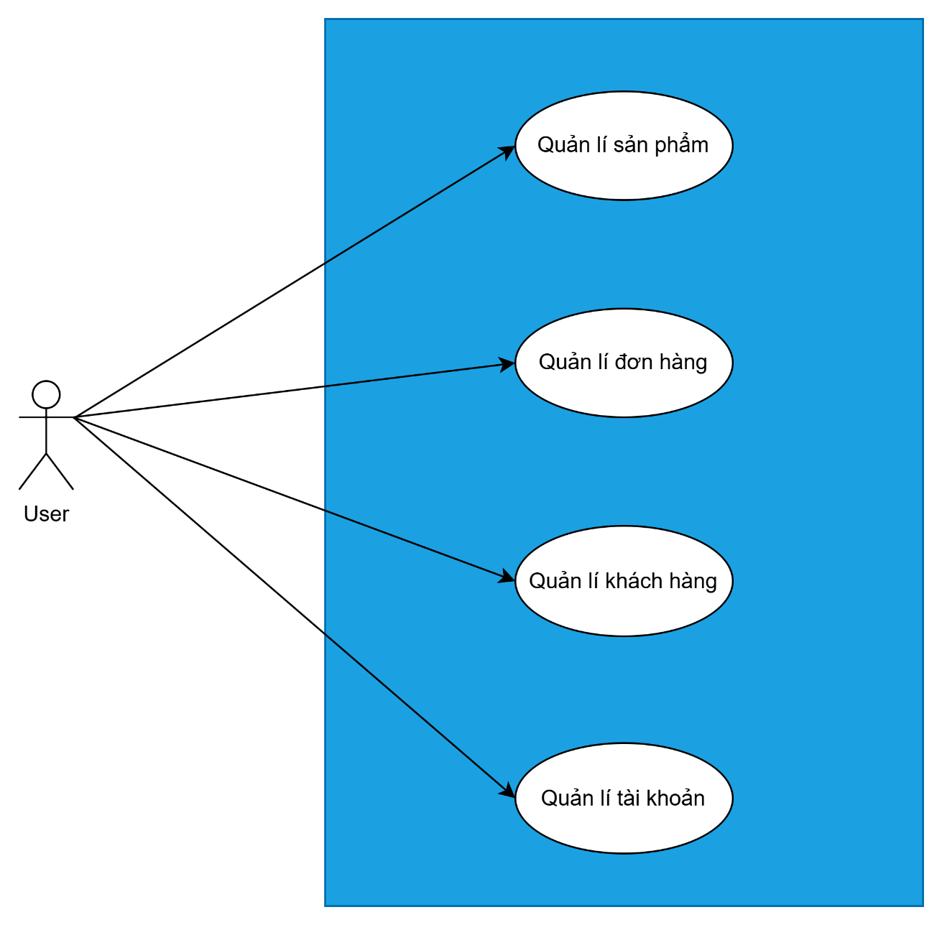
Hình 1: Biểu đồ tổng quát ca sử dụng của hệ thống
Hệ thống có một tác nhân chính là User (nhân viên), ngoài ra có thể mở rộng thêm tác nhân Admin (quản trị viên) nếu cần phân quyền. Mỗi tác nhân sẽ thực hiện các ca sử dụng hoặc nhóm ca sử dụng khác nhau. Để làm rõ vai trò của từng tác nhân trong hệ thống, phần này của khoá luận sẽ đi sâu phân tích và đặc tả những nhóm ca sử dụng chính bao gồm Quản lý khách hàng, Quản lý đơn hàng, Quản lý sản phẩm, Quản lý tài khoản.

Nhóm ca sử dụng “Quản lý homestay”

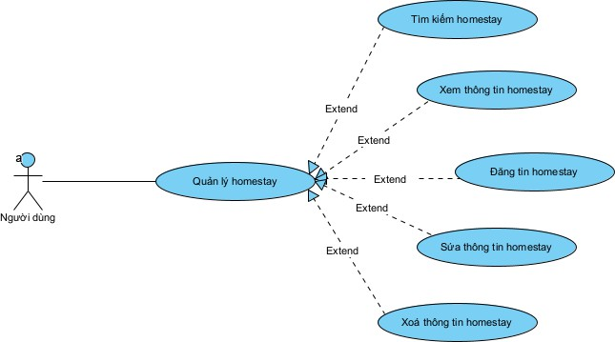

Hình 2. Biểu đồ phân rã ca sử dụng “Quản lý homestay”

Tìm kiếm homestay

Tên ca sử dụng | Tìm kiếm homestay
Mô tả | Ca sử dụng này thể hiện người dùng tìm kiếm các homestay theo các trường tìm kiếm và kết quả sẽ hiển thị ra danh sách các homestay phù hợp.
Tác nhân | Người dùng
Luồng sự kiện | Luồng sự kiện này bắt đầu khi người dùng chọn vào thanh tìm kiếm. Hệ thống sẽ cung cấp các trường tìm kiếm để người dùng chọn theo nhu cầu. Sau đó, hệ thống hiển thị danh sách các homestay phù hợp với tiêu chí tìm kiếm.
Tiền điều kiện | Người dùng cần đăng nhập để sử dụng chức năng này.
Hậu điều kiện | Không
Điều kiện đặc biệt | Không
Đặc tả ca sử dụng “Tìm kiếm homestay”

Xem thông tin homestay

Tên ca sử dụng | Xem thông tin homestay
Mô tả | Ca sử dụng này thể hiện người dùng xem thông tin chi tiết về homestay trên ứng dụng.
Tác nhân | Người dùng
Luồng sự kiện | Luồng sự kiện này bắt đầu khi người dùng chọn vào homestay trong danh sách. Hệ thống sẽ hiển thị thông tin chi tiết về homestay đó.
Tiền điều kiện | Người dùng cần đăng nhập để sử dụng chức năng này.
Hậu điều kiện | Không
Điều kiện đặc biệt | Không
Đặc tả ca sử dụng “Xem thông tin homestay”

Đăng tin homestay

Tên ca sử dụng | Đăng tin homestay
Mô tả | Ca sử dụng này thể hiện người dùng đăng tin về một homestay của cá nhân lên ứng dụng.
Tác nhân | Người dùng
Luồng sự kiện | Luồng sự kiện chính  Luồng sự kiện này bắt đầu khi người dùng chọn vào chức năng đăng tin homestay. Hệ thống sẽ hiển thị giao diện để người dùng nhập thông tin chi tiết về homestay muốn đăng. Sau khi người dùng nhập các thông tin về homestay sẽ phải thanh toán bằng tài khoản giao dịch đã liên kết. Hệ thống ghi nhận thông tin và homestay sẽ được đưa vào trạng thái “chờ duyệt”  Luồng sự kiện thay thế  1) Người dùng có thể huỷ bỏ đăng tin, ca sử dụng này sẽ kết thúc.

 | 2) Số dư trong tài khoản không đủ để thanh toán, không thể đăng tin homestay.
Tiền điều kiện | Người dùng cần đăng nhập để sử dụng chức năng này.
Hậu điều kiện | Bài đăng sẽ được gửi tới nhân viên để chờ xét duyệt
Điều kiện đặc biệt | Không
Đặc tả ca sử dụng “Đăng tin homestay”

Sửa thông tin homestay

Tên ca sử dụng | Sửa thông tin homestay
Mô tả | Ca sử dụng này thể hiện người dùng chỉnh sửa các thông tin của homestay cá nhân trước khi được phê duyệt và đăng tin lên ứng dụng.
Tác nhân | Người dùng
Luồng sự kiện | Luồng sự kiện chính  Luồng sự kiện này bắt đầu khi người dùng vào phần “Danh sách homestay của tôi” và chọn homestay đang trong trạng thái “chờ duyệt”. Hệ thống hiển thị các thông tin của homestay đó và người dùng tiến hành chỉnh sửa các thông tin. Sau đó, người dùng xác nhận chỉnh sửa để hệ thống lưu lại.  Luồng sự kiện thay thế  Người dùng có thể huỷ bỏ chỉnh sửa, ca sử dụng này sẽ kết thúc.
Tiền điều kiện | Người dùng cần đăng nhập và có homestay đang trong trạng thái “chờ duyệt” để sử dụng chức năng này.
Hậu điều kiện | Không
Điều kiện đặc biệt | Không
Đặc tả ca sử dụng “Xem thông tin homestay”

Xoá bài đăng homestay

Tên ca sử dụng | Xoá bài đăng homestay

Mô tả | Ca sử dụng này thể hiện người dùng xoá các bài đăng tin homestay cá nhân trên hệ thống.
Tác nhân | Người dùng
Luồng sự kiện | Luồng sự kiện chính  Luồng sự kiện này bắt đầu khi người dùng vào phần “Danh sách homestay của tôi” và chọn homestay muốn xoá. Hệ thống hiển thị xác nhận và người dùng xác nhận hành động. Sau đó, hệ thống sẽ xoá bài đăng khỏi hệ thống.  Luồng sự kiện thay thế  Người dùng có thể huỷ bỏ xoá, ca sử dụng này sẽ kết thúc.
Tiền điều kiện | Người dùng cần đăng nhập và có homestay trong danh sách homestay cá nhân để sử dụng chức năng này.
Hậu điều kiện | Không
Điều kiện đặc biệt | Không
Đặc tả ca sử dụng “Xoá bài đăng homestay”

Nhóm ca sử dụng “Quản lý mạng xã hội”

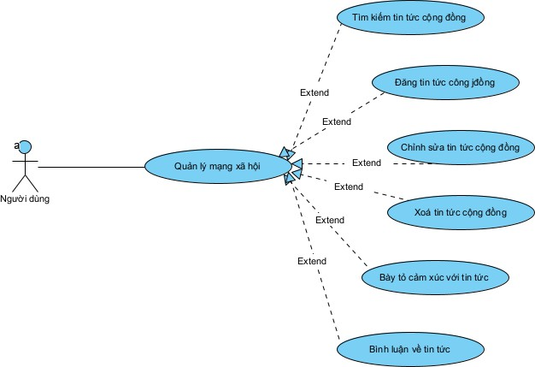

Hình 3. Biểu đồ phân rã ca sử dụng “Quản lý mạng xã hội”

Tìm kiếm tin tức cộng đồng

Tên ca sử dụng | Tìm kiếm tin tức cộng đồng
Mô tả | Ca sử dụng này thể hiện người dùng tìm kiếm các bài tin tức trong mục cộng đồng theo tiêu đề của các bài tin tức đó.
Tác nhân | Người dùng
Luồng sự kiện | Luồng sự kiện này bắt đầu khi người dùng chọn vào mục cộng đồng của ứng dụng, sau đó chọn vào thanh tìm kiếm. Người dùng nhập tiêu đề tìm kiếm. Hệ thống sẽ hiển thị kết quả tương ứng với yêu cầu người dùng.
Tiền điều kiện | Người dùng cần đăng nhập để sử dụng chức năng này.
Hậu điều kiện | Không
Điều kiện đặc biệt | Không
Đặc tả ca sử dụng “Tìm kiếm tin tức cộng đồng”

Đăng tin tức cộng đồng

Tên ca sử dụng | Đăng tin tức cộng đồng
Mô tả | Ca sử dụng này thể hiện người dùng đăng chia sẻ, cảm nghĩ của bản thân thành bài viết trên mục cộng đồng của ứng dụng.
Tác nhân | Người dùng
Luồng sự kiện | Luồng sự kiện chính  Luồng sự kiện này bắt đầu khi người dùng vào phần cộng đồng của ứng dụng và chọn chức năng đăng bài. Hệ thống hiển thị giao diện để người dùng nhập thông tin về bài viết cộng đồng và xác nhận đăng bài. Sau đó, hệ thống sẽ lưu bài viết lại ở trạng thái “chờ duyệt”.  Luồng sự kiện thay thế  Người dùng có thể huỷ bỏ đăng bài viết tin tức, ca sử dụng này sẽ kết thúc.
Tiền điều kiện | Người dùng cần đăng nhập để sử dụng chức năng này.

Hậu điều kiện | Bài viết sẽ được gửi cho nhân viên để chờ xét duyệt
Điều kiện đặc biệt | Không
Đặc tả ca sử dụng “Đăng tin tức cộng đồng”

Chỉnh sửa tin tức cộng đồng

Tên ca sử dụng | Chỉnh sửa tin tức cộng đồng
Mô tả | Ca sử dụng này thể hiện người dùng chỉnh sửa các bài viết cộng đồng trước khi được phê duyệt và đăng lên cộng đồng.
Tác nhân | Người dùng
Luồng sự kiện | Luồng sự kiện chính  Luồng sự kiện này bắt đầu khi người dùng vào phần các “Các bài viết của tôi” và chọn danh sách các bài viết đang chờ phê duyệt và chọn bài viết. Hệ thống sẽ hiển thị thông tin của bài đăng đó. Người dùng chỉnh sửa thông tin và xác nhận yêu cầu chỉnh sửa. Hệ thống sẽ lưu lại thông tin đã chỉnh sửa.  Luồng sự kiện thay thế  Người dùng có thể huỷ bỏ chỉnh sửa bài viết cộng đồng, ca sử dụng này sẽ kết thúc.
Tiền điều kiện | Người dùng cần đăng nhập và có bài viết ở trạng thái “chờ duyệt” để sử dụng chức năng này.
Hậu điều kiện | Bài viết sẽ được gửi cho nhân viên để chờ xét duyệt
Điều kiện đặc biệt | Không
Đặc tả ca sử dụng “Chỉnh sửa tin tức cộng đồng”

Xoá tin tức cộng đồng

Tên ca sử dụng | Xoá tin tức cộng đồng
Mô tả | Ca sử dụng này thể hiện người dùng xoá các bài viết cuar cá nhân khỏi mục cộng đồng của ứng dụng.
Tác nhân | Người dùng

Luồng sự kiện | Luồng sự kiện chính  Luồng sự kiện này bắt đầu khi người dùng vào phần các “Các bài viết của tôi” và chọn bài viết muốn xoá. Hệ thống sẽ hiển thị xác nhận và người dùng xác nhận. Sau đó, bài viết sẽ được xoá khỏi hệ thống.  Luồng sự kiện thay thế  Người dùng có thể huỷ bỏ hành động xoá bài viết, ca sử dụng này sẽ kết thúc.
Tiền điều kiện | Người dùng cần đăng nhập và có bài viết đăng lên mục cộng đồng để sử dụng chức năng này.
Hậu điều kiện | Không
Điều kiện đặc biệt | Không
Đặc tả ca sử dụng “Xoá tin tức cộng đồng”

Bày tỏ cảm xúc với tin tức

Tên ca sử dụng | Bày tỏ cảm xúc với tin tức
Mô tả | Ca sử dụng này thể hiện người dùng bày tỏ cảm xúc của bản thân với các bài viết trên mục cộng đồng của ứng dụng.
Tác nhân | Người dùng
Luồng sự kiện | Luồng sự kiện chính  Luồng sự kiện này bắt đầu khi người dùng vào phần cộng đồng và xem các bài viết. Người dùng có thể bày tỏ cảm xúc với bài viết bằng cách nhấn vào biểu tượng thích của bài viết. Hệ thống sẽ lưu lại hành động này.  Luồng sự kiện thay thế  Người dùng có thể huỷ bỏ cảm xúc đối với bài viết bằng cách nhấn vào biểu tượng thích một lần nữa.
Tiền điều kiện | Người dùng cần đăng nhập để sử dụng chức năng này.
Hậu điều kiện | Không

Điều kiện đặc biệt | Không
Đặc tả ca sử dụng “Bài tỏ cảm xúc với tin tức”

Bình luận về tin tức

Tên ca sử dụng | Bình luận về tin tức
Mô tả | Ca sử dụng này thể hiện người dùng bình luận vào các bài viết trên mục cộng đồng của ứng dụng.
Tác nhân | Người dùng
Luồng sự kiện | Luồng sự kiện chính  Luồng sự kiện này bắt đầu khi người dùng vào phần cộng đồng và xem các bài viết. Người dùng có thể bình luận bài viết bằng cách nhấn vào biểu tượng bình luận của bài viết và nhập suy nghĩ của bản thân rồi đăng bình luận. Hệ thống sẽ lưu lại hành động này.  Luồng sự kiện thay thế  Người dùng có thể huỷ bỏ bình luận bài viết, ca sử dụng này sẽ kết thúc.
Tiền điều kiện | Người dùng cần đăng nhập để sử dụng chức năng này.
Hậu điều kiện | Không
Điều kiện đặc biệt | Không
Đặc tả ca sử dụng “Bình luận về tin tức”

Nhóm ca sử dụng “Nhắn tin trực tuyến”

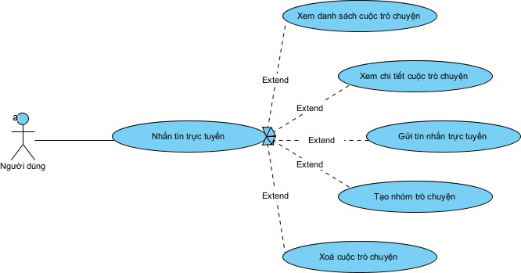

Hình 4. Biểu đồ phân rã ca sử dụng “Nhắn tin trực tuyến”

Xem danh sách cuộc trò chuyện

Tên ca sử dụng | Xem danh sách cuộc trò chuyện
Mô tả | Ca sử dụng này thể hiện người dùng xem danh sách các cuộc trò chuyện với người dùng khách trong hệ thống.
Tác nhân | Người dùng
Luồng sự kiện | Luồng sự kiện này bắt đầu khi người dùng chọn vào mục tin nhắn của ứng dụng. Hệ thống sẽ hiển thị danh sách các cuộc trò chuyện của người dùng.
Tiền điều kiện | Người dùng cần đăng nhập để sử dụng chức năng này.
Hậu điều kiện | Không
Điều kiện đặc biệt | Không
Đặc tả ca sử dụng “Xem danh sách cuộc trò chuyện”

Xem chi tiết cuộc trò chuyện

Tên ca sử dụng | Xem chi tiết cuộc trò chuyện

Mô tả | Ca sử dụng này thể hiện người dùng xem chi tiết các tin nhắn trong cuộc trò chuyện với người dùng khác trong ứng dụng.
Tác nhân | Người dùng
Luồng sự kiện | Luồng sự kiện này bắt đầu khi người dùng vào phần tin nhắn của ứng dụng và chọn một cuộc trò chuyện trong danh sách hiển thị. Hệ thống sẽ hiển thị hộp thoại cuộc trò chuyện đã chọn.
Tiền điều kiện | Người dùng cần đăng nhập và đã có cuộc trò chuyện trước đó để sử dụng chức năng này.
Hậu điều kiện | Không
Điều kiện đặc biệt | Không
Đặc tả ca sử dụng “Xem chi tiết cuộc trò chuyện”

Gửi tin nhắn trực tuyến

Tên ca sử dụng | Gửi tin nhắn trực tuyến
Mô tả | Ca sử dụng này thể hiện người dùng gửi tin nhắn cho một người hoặc nhóm người dùng trong ứng dụng.
Tác nhân | Người dùng
Luồng sự kiện | Luồng sự kiện chính  Luồng sự kiện này bắt đầu khi người dùng vào phần tin nhắn của ứng dụng và chọn vào cuộc hội thoại có sẵn hoặc nhập tên người muốn gửi tin nhắn vào thanh tạo cuộc trò chuyện mới. Hệ thống sẽ hiển thị hộp thoại cuộc trò chuyện. Người dùng nhập tin nhắn và gửi đi. Hê thống gửi tin và lưu lại tin nhắn đó.  Luồng sự kiện thay thế  Người dùng có thể huỷ bỏ nhắn tin bằng cách xoá tin nhắn hoặc tắt hộp thoại, ca sử dụng này sẽ kết thúc.
Tiền điều kiện | Người dùng cần đăng nhập để sử dụng chức năng này.
Hậu điều kiện | Không

Điều kiện đặc biệt | Không
Đặc tả ca sử dụng “Gửi tin nhắn trực tuyến”

Tạo nhóm trò chuyện

Tên ca sử dụng | Tạo nhóm trò chuyện
Mô tả | Ca sử dụng này thể hiện người dùng tạo một cuộc hộp thoại nhóm với các người dùng khác trong ứng dụng.
Tác nhân | Người dùng
Luồng sự kiện | Luồng sự kiện chính  Luồng sự kiện này bắt đầu khi người dùng vào phần tin nhắn của ứng dụng và chọn tạo cuộc hộp thoại nhóm. Hệ thống sẽ hiển thị giao diện để người dùng thêm các người dùng khác vào cuộc hộp thoại. Người dùng thêm những người dùng khác vào và chọn xác nhận tạo cuộc hộp thoại. Hệ thống tạo cuộc hộp thoại và hiển thị giao diện hộp thoại đó.  Luồng sự kiện thay thế  Người dùng có thể huỷ bỏ tạo cuộc hộp thoại nhóm, ca sử dụng này sẽ kết thúc.
Tiền điều kiện | Người dùng cần đăng nhập để sử dụng chức năng này.
Hậu điều kiện | Không
Điều kiện đặc biệt | Không
Đặc tả ca sử dụng “Tạo nhóm trò chuyện”

Xoá cuộc trò chuyện

Tên ca sử dụng | Xoá cuộc trò chuyện
Mô tả | Ca sử dụng này thể hiện người dùng xoá một cuộc hộp thoại với người dùng khác trong danh sách hộp thoại.
Tác nhân | Người dùng

Luồng sự kiện | Luồng sự kiện chính  Luồng sự kiện này bắt đầu khi người dùng vào phần tin nhắn của ứng dụng và chọn vào một cuộc hộp thoại muốn xoá. Hệ thống hiển thị cuộc hộp thoại đó và người dùng chọn biểu tượng xoá. Hệ thống hiển thị xác nhận xoá và người dùng xác nhận. Sau đó, hệ thống xoá cuộc hộp thoại.  Luồng sự kiện thay thế  Người dùng có thể huỷ bỏ xoá cuộc hộp thoại, ca sử dụng này sẽ kết thúc.
Tiền điều kiện | Người dùng cần đăng nhập và có cuộc hộp thoại trước đó để sử dụng chức năng này.
Hậu điều kiện | Không
Điều kiện đặc biệt | Không
Đặc tả ca sử dụng “Xoá cuộc trò chuyện”

Nhóm ca sử dụng “Quản lý các homestay”

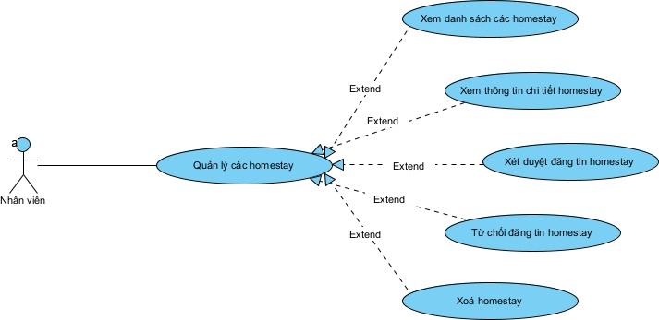

Hình 5. Biểu đồ phân rã ca sử dụng “Quản lý các homestay”

Xem danh sách các homestay

Tên ca sử dụng | Xem danh sách các homestay
Mô tả | Ca sử dụng này thể hiện nhân viên xem danh sách tất cả các homestay được người dùng đăng lên hệ thống.
Tác nhân | Nhân viên
Luồng sự kiện | Luồng sự kiện này bắt đầu khi nhân viên truy cập vào trang web quản lý và vào phần danh sách các homestay. Hệ thống hiển thị tất cả các homestay có trên hệ thống.
Tiền điều kiện | Nhân viên cần đăng nhập để sử dụng chức năng này.
Hậu điều kiện | Không
Điều kiện đặc biệt | Tài khoản của nhân viên do quản trị viên cung cấp để truy cập vào trang web quản lý.
Đặc tả ca sử dụng “Xem danh sách các homestay”

Xem thông tin chi tiết homestay

Tên ca sử dụng | Xem thông tin chi tiết homestay
Mô tả | Ca sử dụng này thể hiện nhân viên xem thông tin chi tiết của các homestay trên hệ thống.
Tác nhân | Nhân viên
Luồng sự kiện | Luồng sự kiện này bắt đầu khi nhân viên truy cập vào trang web quản lý và vào phần danh sách các homestay. Hệ thống hiển thị tất cả các homestay có trên hệ thống và nhân viên chọn homestay muốn xem chi tiết. Hệ thống hiển thị thông tin chi tiết homestay đã chọn.
Tiền điều kiện | Nhân viên cần đăng nhập để sử dụng chức năng này.
Hậu điều kiện | Không
Điều kiện đặc biệt | Tài khoản của nhân viên do quản trị viên cung cấp để truy cập vào trang web quản lý.
Đặc tả ca sử dụng “Xem thông tin chi tiết homestay”

Xét duyệt đăng tin homestay

Tên ca sử dụng | Xét duyệt đăng tin homestay
Mô tả | Ca sử dụng này thể hiện nhân viên kiểm tra thông tin của homestay ở trạng thái “chờ duyệt” và xét duyệt cho bài đăng homestay đăng lên ứng dụng.
Tác nhân | Nhân viên
Luồng sự kiện | Luồng sự kiện này bắt đầu khi nhân viên truy cập vào trang web quản lý và vào phần danh sách các homestay. Hệ thống hiển thị tất cả các bài đăng homestay có trên hệ thống và nhân viên chọn bài đăng có trạng thái “chờ duyệt”. Hệ thống hiển thị thông tin chi tiết homestay và nhân viên xét duyệt cho homestay. Hệ thống chuyển trạng thái bài đăng homestay thành “đã duyệt”.
Tiền điều kiện | Nhân viên cần đăng nhập để sử dụng chức năng này.
Hậu điều kiện | Bài đăng sẽ hiển thị cho người dùng ứng dụng
Điều kiện đặc biệt | Tài khoản của nhân viên do quản trị viên cung cấp để truy cập vào trang web quản lý.
Đặc tả ca sử dụng “Xét duyệt đăng tin homestay”

Từ chối đăng tin homestay

Tên ca sử dụng | Từ chối đăng tin homestay
Mô tả | Ca sử dụng này thể hiện nhân viên kiểm tra thông tin của homestay ở trạng thái “chờ duyệt” và từ chối duyệt bài đăng homestay đăng lên ứng dụng.
Tác nhân | Nhân viên
Luồng sự kiện | Luồng sự kiện này bắt đầu khi nhân viên truy cập vào trang web quản lý và vào phần danh sách các homestay. Hệ thống hiển thị tất cả các bài đăng homestay có trên hệ thống và nhân viên chọn  bài đăng có trạng thái “chờ duyệt”. Hệ thống hiển thị thông tin

 | chi tiết homestay và nhân viên từ chối duyệt homestay. Hệ thống chuyển trạng thái bài đăng homestay thành “từ chối”.
Tiền điều kiện | Nhân viên cần đăng nhập để sử dụng chức năng này.
Hậu điều kiện | Không
Điều kiện đặc biệt | Tài khoản của nhân viên do quản trị viên cung cấp để truy cập vào trang web quản lý.
Đặc tả ca sử dụng “Từ chối đăng tin homestay”

Xoá bài đăng homestay

Tên ca sử dụng | Xoá bài đăng homestay
Mô tả | Ca sử dụng này thể hiện nhân viên xoá bài đăng homestay khỏi hệ thống.
Tác nhân | Nhân viên
Luồng sự kiện | Luồng sự kiện chính  Luồng sự kiện này bắt đầu khi nhân viên truy cập vào trang web quản lý và vào phần danh sách các homestay. Hệ thống hiển thị tất cả các bài đăng homestay có trên hệ thống và nhân viên chọn xoá bài đăng. Hệ thống hiển thị xác nhận và nhân viên xác nhận xoá bài đăng. Sau đó, bài đăng được xoá khỏi hệ thống.  Luồng sự kiện thay thế  Nếu nhân viên huỷ bỏ xoá bài đăng, ca sử dụng này sẽ kết thúc.
Tiền điều kiện | Nhân viên cần đăng nhập để sử dụng chức năng này.
Hậu điều kiện | Không
Điều kiện đặc biệt | Tài khoản của nhân viên do quản trị viên cung cấp để truy cập vào trang web quản lý.
Đặc tả ca sử dụng “Xoá bài đăng homestay”

Nhóm ca sử dụng “Quản lý các tài khoản”

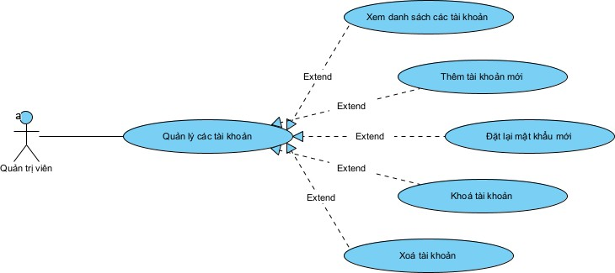

Hình 6. Biểu đồ phân rã ca sử dụng “Quản lý các tài khoản”

Xem danh sách các tài khoản

Tên ca sử dụng | Xem danh sách các tài khoản
Mô tả | Ca sử dụng này thể hiện quản trị viên xem danh sách các tài khoản người dùng trong hệ thống.
Tác nhân | Quản trị viên
Luồng sự kiện | Luồng sự kiện này bắt đầu khi quản trị viên truy cập vào trang web quản lý và vào phần danh sách tài khoản. Hệ thống hiển thị danh sách tất cả các tài khoản người dùng trong hệ thống.
Tiền điều kiện | Quản trị viên cần đăng nhập để sử dụng chức năng này.
Hậu điều kiện | Không
Điều kiện đặc biệt | Tài khoản của quản trị viên là tài khoản duy nhất được hệ thống cung cấp.
Đặc tả ca sử dụng “Xem danh sách các tài khoản”

Thêm tài khoản mới

Tên ca sử dụng | Thêm tài khoản mới
Mô tả | Ca sử dụng này thể hiện quản trị viên tạo tài khoản mới trong hệ thống.
Tác nhân | Quản trị viên
Luồng sự kiện | Luồng sự kiện này bắt đầu khi quản trị viên truy cập vào trang web quản lý và vào phần danh sách tài khoản và chọn chức năng thêm tài khoản mới. Hệ thống hiển thị giao diện để quản trị viên nhập thông tin tài khoản mới và xác nhận tài khoản. Hệ thống gửi mật khẩu tài khoản mới vào gmail tạo và lưu lại tài khoản.
Tiền điều kiện | Quản trị viên cần đăng nhập để sử dụng chức năng này.
Hậu điều kiện | Không
Điều kiện đặc biệt | Tài khoản của quản trị viên là tài khoản duy nhất được hệ thống cung cấp.
Đặc tả ca sử dụng “Thêm tài khoản mới”

Đặt lại mật khẩu mới

Tên ca sử dụng | Đặt lại mật khẩu mới
Mô tả | Ca sử dụng này thể hiện quản trị viên đặt lại mật khẩu mới cho một tài khoản trong hệ thống.
Tác nhân | Quản trị viên
Luồng sự kiện | Luồng sự kiện này bắt đầu khi quản trị viên truy cập vào trang web quản lý và vào phần danh sách tài khoản và chọn chức năng đặt lại mật khẩu cho tài khoản chỉ định. Hệ thống sẽ gửi mật khẩu mới vào gmail tài khoản đặt lại mật khẩu.
Tiền điều kiện | Quản trị viên cần đăng nhập và hệ thống phải có tài khoản người dùng để sử dụng chức năng này.
Hậu điều kiện | Không

Điều kiện đặc biệt | Tài khoản của quản trị viên là tài khoản duy nhất được hệ thống cung cấp.
Đặc tả ca sử dụng “Đặt lại mật khẩu mới”

Khoá tài khoản

Tên ca sử dụng | Khoá tài khoản
Mô tả | Ca sử dụng này thể hiện quản trị viên khoá tài khoản người dùng trong hệ thống.
Tác nhân | Quản trị viên
Luồng sự kiện | Luồng sự kiện chính  Luồng sự kiện này bắt đầu khi quản trị viên truy cập vào trang web quản lý và vào phần danh sách nhân viên chọn chức năng khoá tài khoản rồi xác nhận khoá tài khoản. Tài khoản người dùng sẽ bị khoá trong hệ thống.  Luồng sự kiện thay thế  Nếu quản trị viên huỷ bỏ khoá tài khoản, ca sử dụng này sẽ kết thúc.
Tiền điều kiện | Quản trị viên cần đăng nhập và hệ thống phải có tài khoản để sử dụng chức năng này.
Hậu điều kiện | Không
Điều kiện đặc biệt | Tài khoản của quản trị viên là tài khoản duy nhất được hệ thống cung cấp.
Đặc tả ca sử dụng “Khoá tài khoản”

Xoá tài khoản

Tên ca sử dụng | Xoá tài khoản
Mô tả | Ca sử dụng này thể hiện quản trị viên xoá tài khoản người dùng khỏi hệ thống.
Tác nhân | Quản trị viên
Luồng sự kiện | Luồng sự kiện chính

Luồng sự kiện này bắt đầu khi quản trị viên truy cập vào trang web quản lý và vào phần danh sách tài khoản. Hệ thống hiển thị danh sách tất cả các tài khoản người dùng trong hệ thống và quản trị viên chọn tài khoản muốn xoá và xác nhận. Tài khoản người dùng sẽ bị xoá khỏi hệ thống.
Luồng sự kiện thay thế
Nếu quản trị viên huỷ bỏ xoá tài khoản, ca sử dụng này sẽ kết thúc.
Tiền điều kiện | Quản trị viên cần đăng nhập và hệ thống phải có tài khoản để sử dụng chức năng này.
Hậu điều kiện | Không
Điều kiện đặc biệt | Tài khoản của quản trị viên là tài khoản duy nhất được hệ thống cung cấp.
Đặc tả ca sử dụng “Xoá tài khoản”

Chương 4. Phân tích và thiết kế hệ thống

Kiến trúc phân tầng của hệ thống
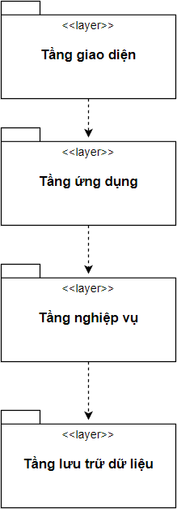

Hình 7. Kiến trúc phân tầng
Kiến trúc phân tầng của hệ thống gồm bốn tầng:
- Tầng giao diện cung cấp thông tin và hiển thị các chức năng để giao tiếp với người dùng cuối.
- Tầng ứng dụng chứa các yếu tố thiết kế cụ thể cho mỗi trường hợp sử dụng của hệ thống.
- Tầng nghiệp vụ bao gồm một số trừu tượng và dịch vụ quan trọng chung cho tất cả các trường hợp sử dụng.
- Tầng lưu trữ dữ liệu bao gồm các cơ sở dữ liệu và các dịch vụ lưu trữ khác để lưu trữ, truy xuất và cập nhật dữ liệu.

Mô hình hoá sự tương tác

Nhóm ca sử dụng của “Khách”

Ca sử dụng “Đăng ký”
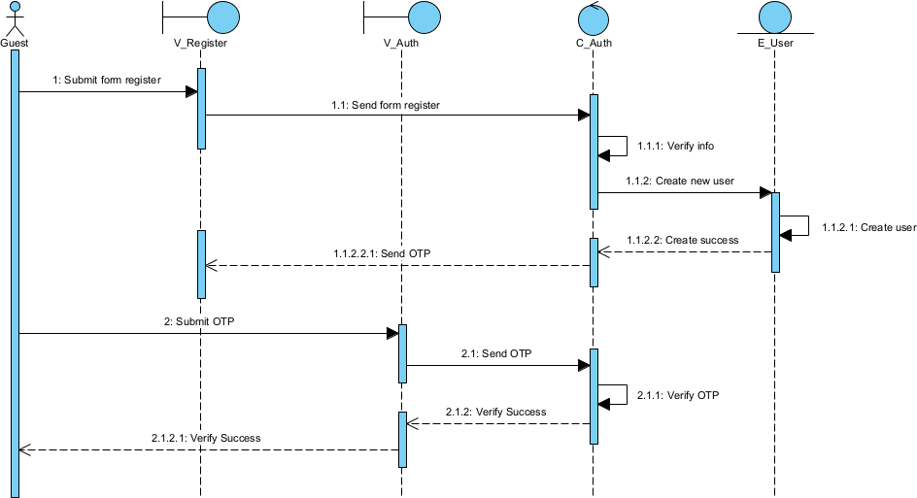
Sơ đồ trình tự ca sử dụng “Đăng ký”

Ca sử dụng “Đăng nhập”
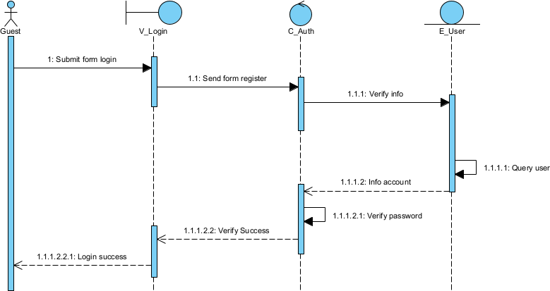

Sơ đồ trình tự ca sử dụng “Đăng nhập”

Ca sử dụng “Quên mật khẩu”
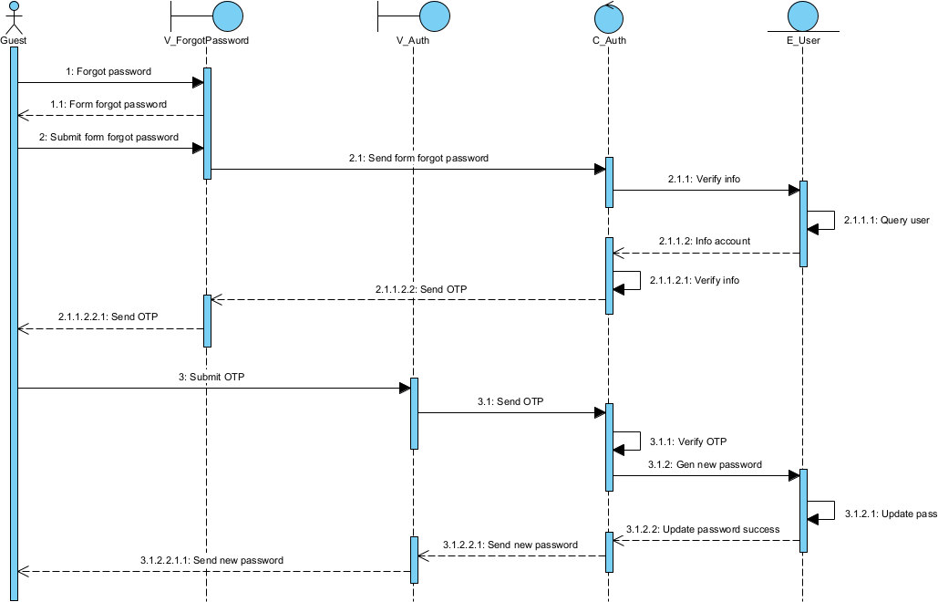

Sơ đồ trình tự ca sử dụng “Quên mật khẩu”

Nhóm ca sử dụng của “Người dùng”

Ca sử dụng “Tìm kiếm homestay”
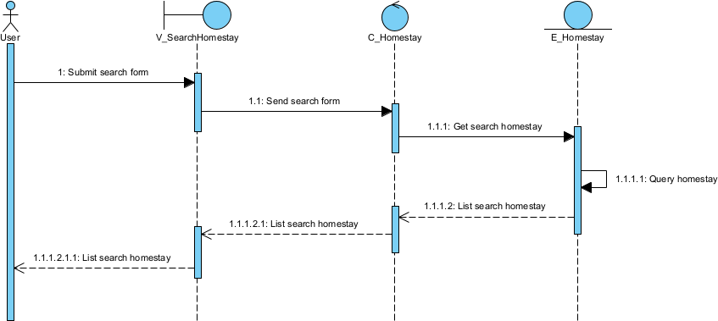

Sơ đồ trình tự ca sử dụng “Tìm kiếm homestay”

Ca sử dụng “Đăng tin homestay”
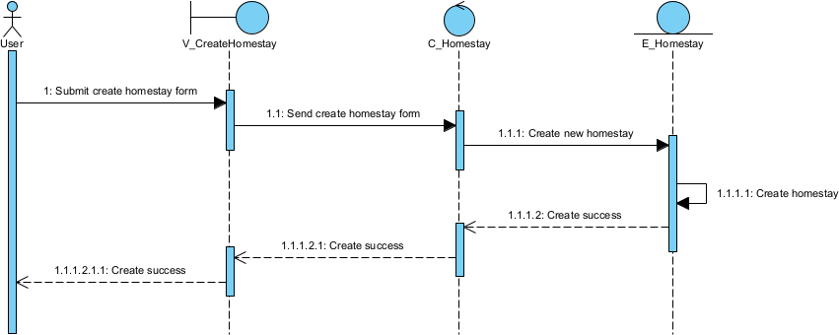

Sơ đồ trình tự ca sử dụng “Đăng tin homestay”

Ca sử dụng “Sửa tin homestay”
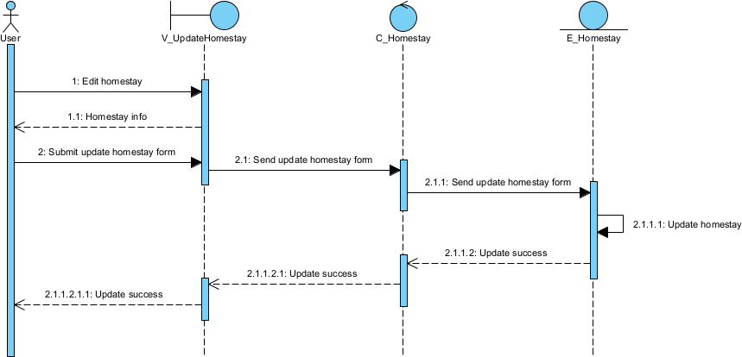

Sơ đồ trình tự ca sử dụng “Sửa tin homestay”

Ca sửa dụng “Xoá tin homestay”
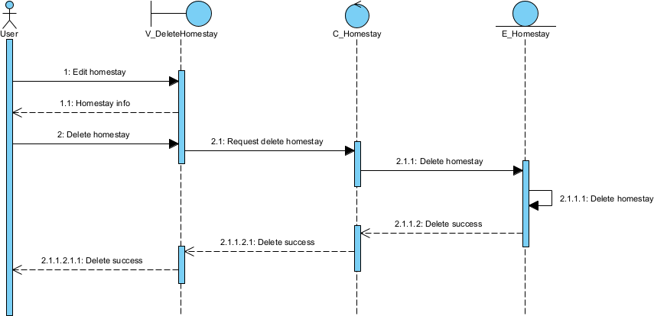

Sơ đồ trình tự ca sử dụng “Xoá tin homestay”

Ca sử dụng “Đăng tin tức cộng đồng”
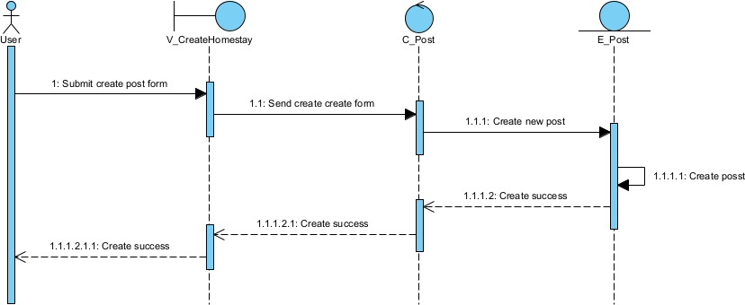

Sơ đồ trình tự ca sử dụng “Đăng tin tức cộng đồng”

Ca sử dụng “Bày tỏ cảm xúc với tin tức cộng đồng”
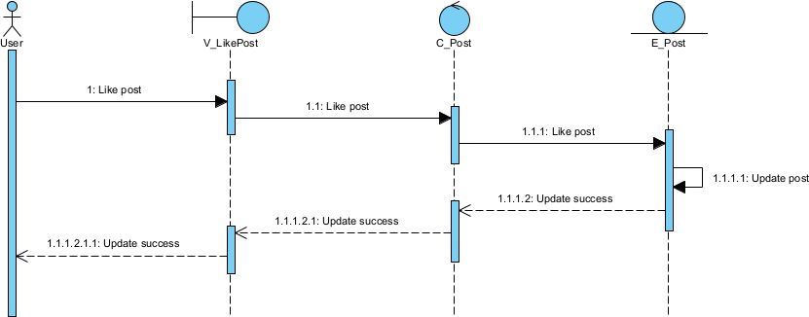

Sơ đồ trình tự ca sử dụng “Bày tỏ cảm xúc tin tức cộng đồng”

Ca sử dụng “Bình luận tin tức cộng đồng”
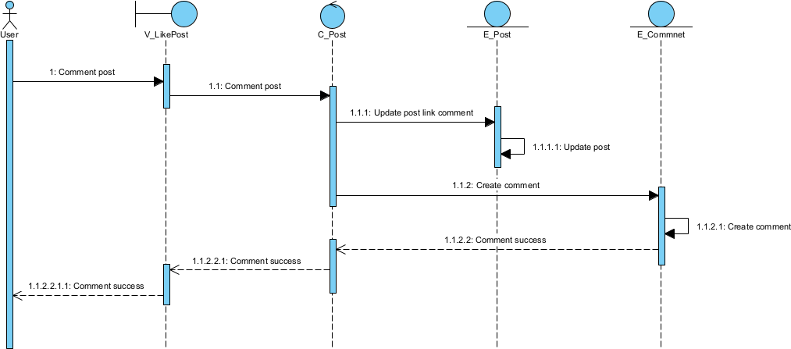

Sơ đồ trình tự ca sử dụng “Bình luận tin tức cộng đồng”

Ca sử dụng “Xem danh sách cuộc trò chuyện
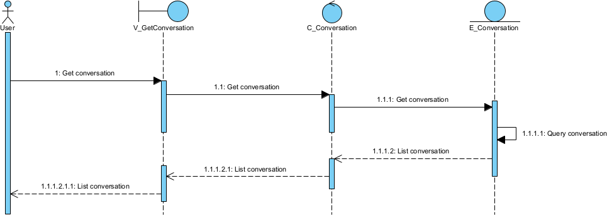

Sơ đồ trình tự ca sử dụng “Xem danh sách cuộc trò chuyện”

Ca sử dụng “Gửi tin nhắn trực tuyến”
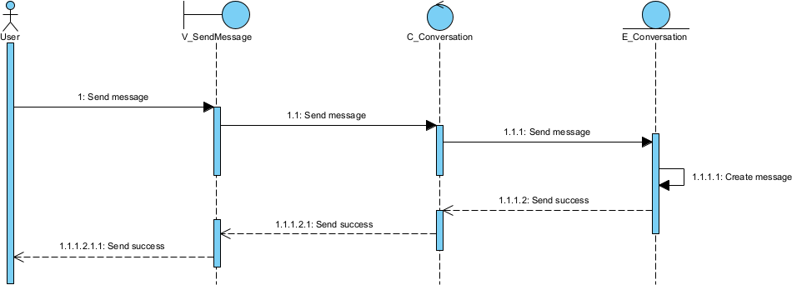

Sơ đồ trình tự ca sử dụng “Gửi tin nhắn”

Ca sử dụng “Tạo nhóm trò chuyện”
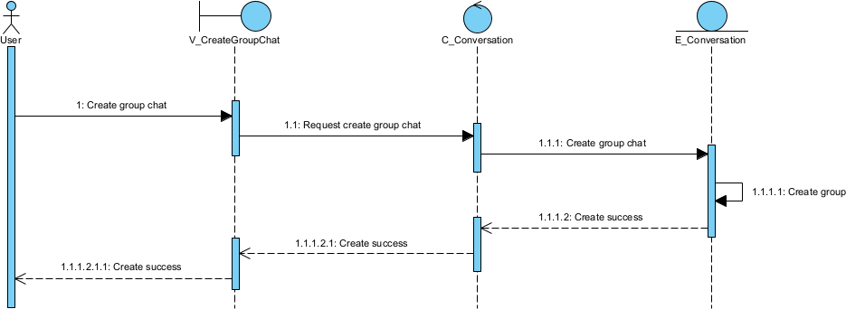

Sơ đồ trình tự ca sử dụng “Tạo nhóm trò chuyện”

Ca sử dụng “Mua gói dịch vụ”

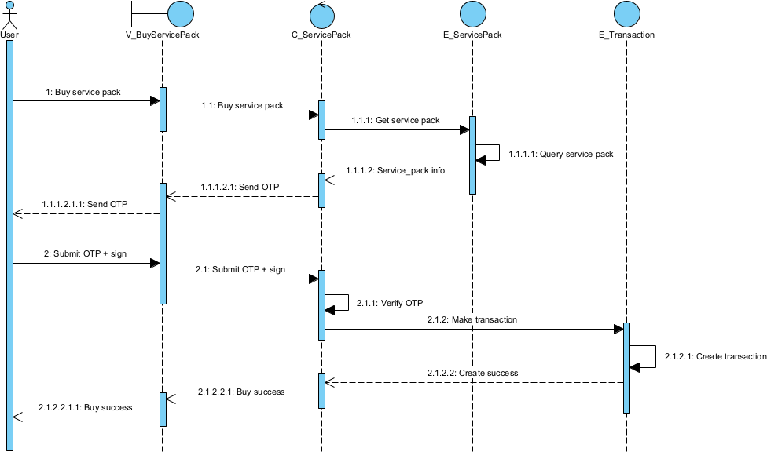
Sơ đồ trình tự ca sử dụng “Mua gói dịch vụ”

Nhóm ca sử dụng của “Nhân viên”

Ca sử dụng “Xét duyệt bài đăng homestay”
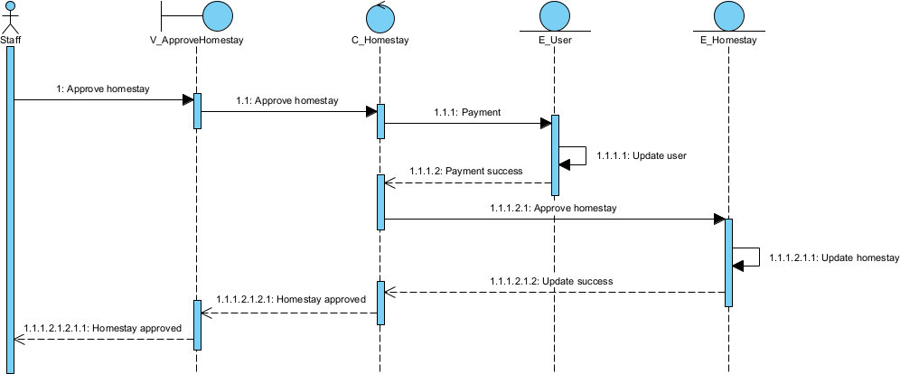

Sơ đồ trình tự ca sử dụng “Xét duyệt bài đăng homestay”

Ca sử dụng “Từ chối duyệt bài đăng homestay”
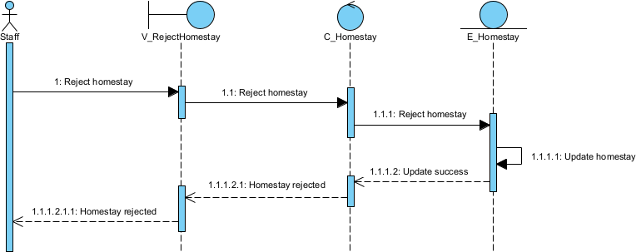

Sơ đồ trình tự ca sử dụng “Từ chối duyệt bài đăng homestay”

Nhóm ca sử dụng của “Quản trị viên”

Ca sử dụng “Thêm tài khoản”
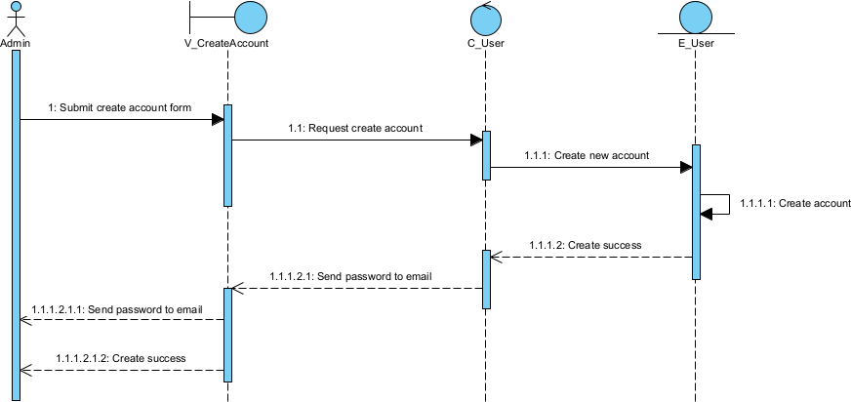

Sơ đồ trình tự ca sử dụng “Thêm tài khoản”

Ca sử dụng “Xoá tài khoản”
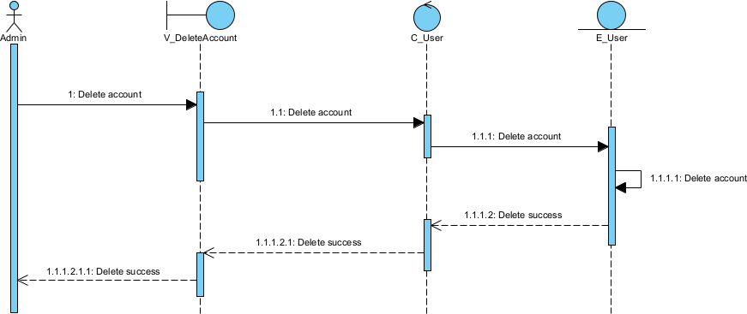

Sơ đồ trình tự ca sử dụng “Xoá tài khoản”

Ca sử dụng “Khoá tài khoản”
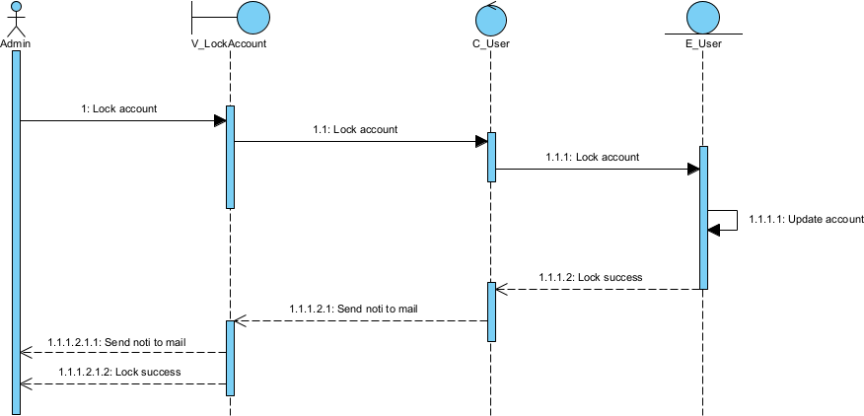

Sơ đồ trình tự ca sử dụng “Khoá tài khoản”

Nhóm ca sử dụng chung

Ca sử dụng “Cập nhật thông tin cá nhân”
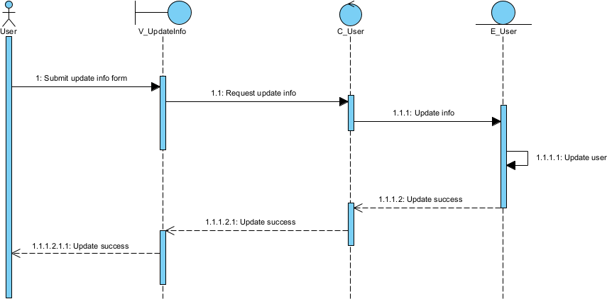

Sơ đồ trình tự ca sử dụng “Cập nhật thông tin cá nhân”

Mô hình hoá cấu trúc hệ thống
Phần này của khoá luận sẽ tập trung thiết kế và mô hình hoá một số các ca sử dụng chính được phân tích ở chương trước.

Nhóm ca sử dụng của “Khách”

Ca sử dụng “Đăng ký”

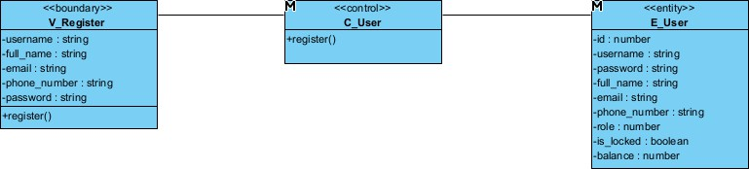

Sơ đồ lớp ca sử dụng “Đăng ký”

Ca sử dụng “Đăng nhập”

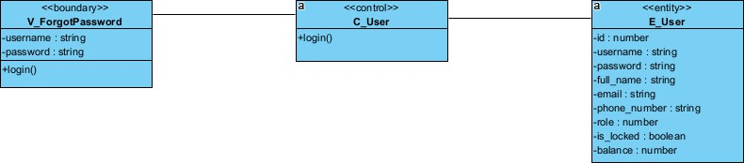

Sơ đồ lớp ca sử dụng “Đăng nhập”

Ca sử dụng “Quên mật khẩu”

Sơ đồ lớp ca sử dụng “Quên mật khẩu”

Nhóm ca sử dụng của “Người dùng”

Ca sử dụng “Tìm kiếm homestay”

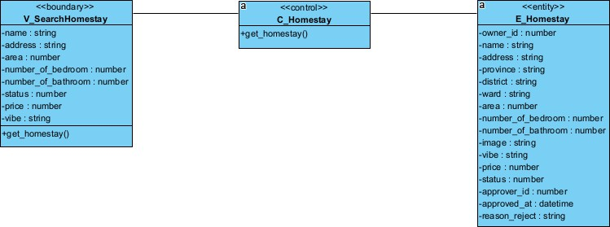

Sơ đồ lớp ca sử dụng “Tìm kiếm homestay”

Ca sử dụng “Sửa thông tin homestay”

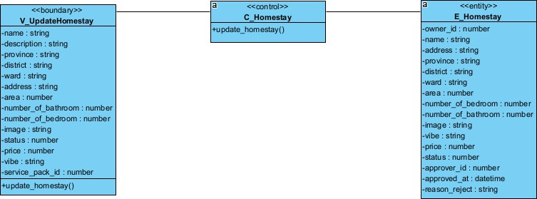

Sơ đồ lớp ca sử dụng “Sửa thông tin homestay”

Ca sử dụng “Đăng tin homestay”
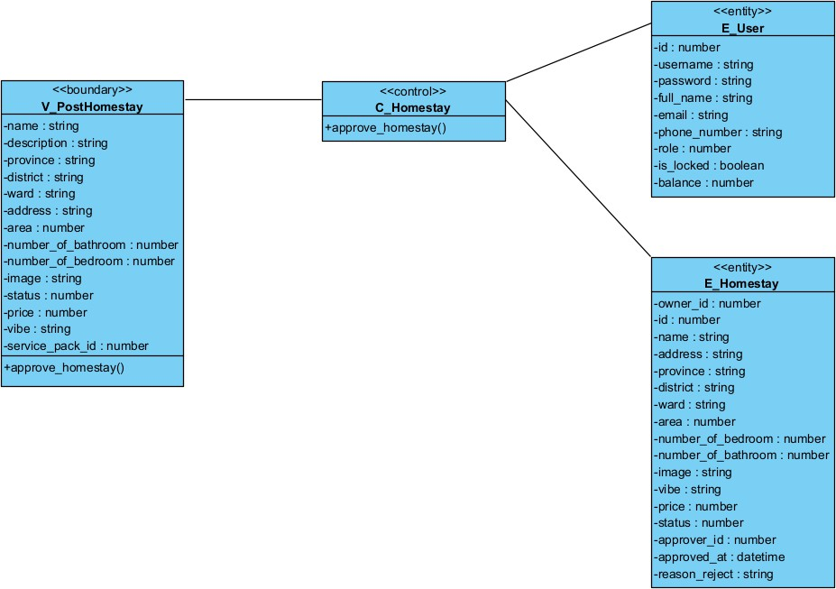

Sơ đồ lớp ca sử dụng “Đăng tin homestay”

Ca sử dụng “Xoá bài đăng homestay”
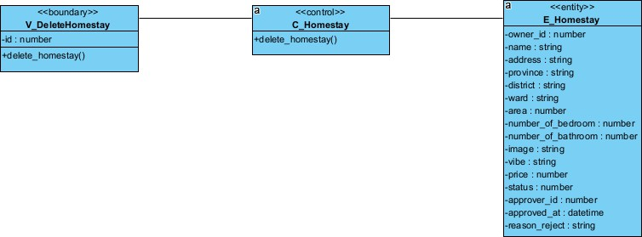

Sơ đồ lớp ca sử dụng “Xoá bài đăng homestay”

Ca sử dụng “Đăng tin tức cộng đồng”

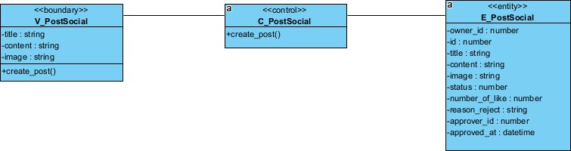

Sơ đồ lớp ca sử dụng “Đăng tin cộng đồng”

Ca sử dụng “Bày tỏ cảm xúc tin tức cộng đồng”

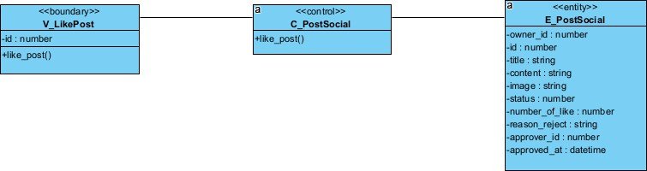

Sơ đồ lớp ca sử dụng “Bày tỏ cảm xúc tin tức cộng đồng”

Ca sử dụng “Bình luận tin tức cộng đồng”

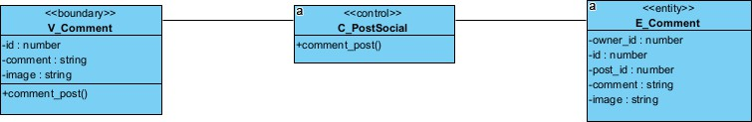

Sơ đồ lớp ca sử dụng “Bình luận tin tức cộng đồng”

Ca sử dụng “Xem chi tiết cuộc trò chuyện”

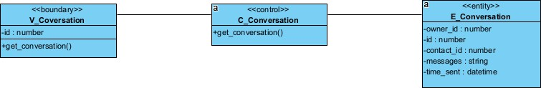

Sơ đồ lớp ca sử dụng “Xem chi tiết cuộc trò chuyện”

Ca sử dụng “Gửi tin nhắn trực tuyến”
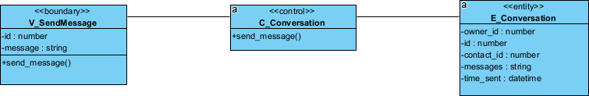

Sơ đồ lớp ca sử dụng “Gửi tin nhắn trực tuyến”

Ca sử dụng “Tạo nhóm trò chuyện”
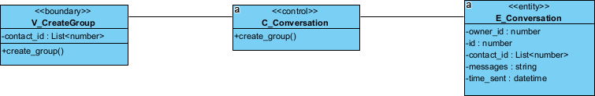

Sơ đồ lớp ca sử dụng “Tạo nhóm trò chuyện”

Ca sử dụng “Mua gói dịch vụ”

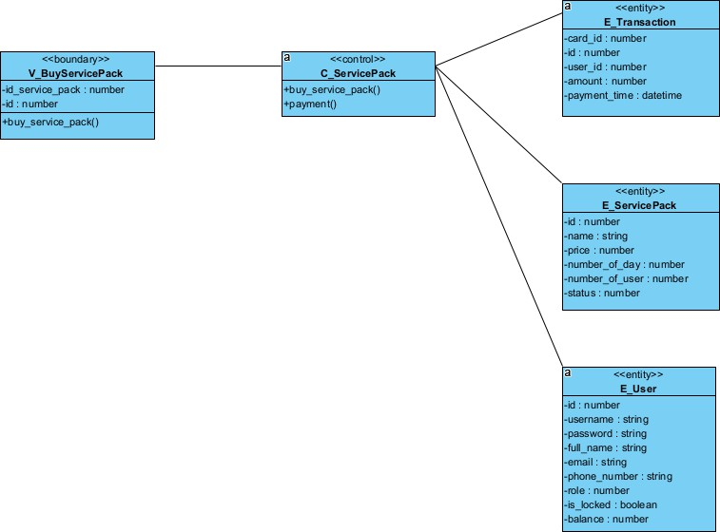

Sơ đồ lớp ca sử dụng “Mua gói dịch vụ”

Nhóm ca sử dụng của “Nhân viên”

Ca sử dụng “Từ chối duyệt đăng tin homestay”

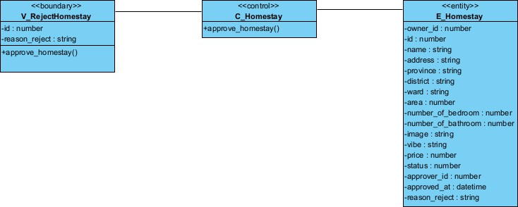

Sơ đồ lớp ca sử dụng “Từ chối duyệt đăng tin homestay”

Ca sử dụng “Xét duyệt đăng tin homestay”

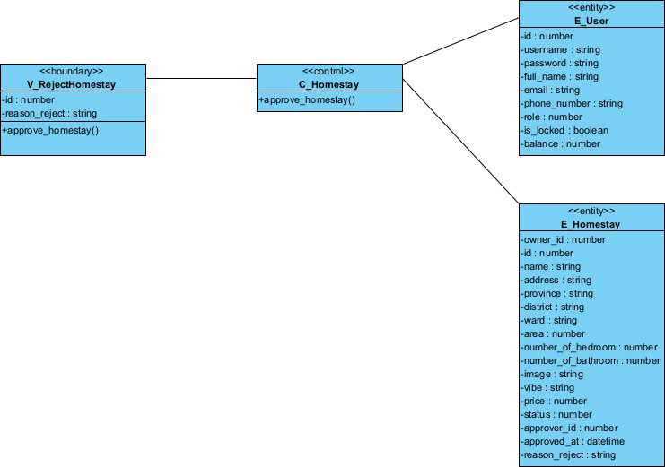

Sơ đồ lớp ca sử dụng “Xét duyệt đăng tin homestay”

Nhóm ca sử dụng của “Quản trị viên”

Ca sử dụng “Thêm tài khoản”

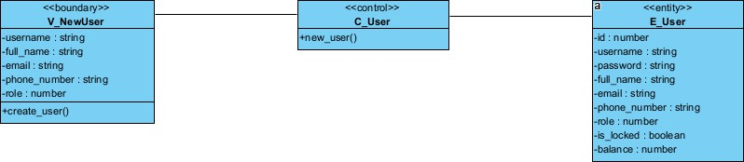

Sơ đồ lớp ca sử dụng “Thêm tài khoản”

Ca sử dụng “Xoá tài khoản”

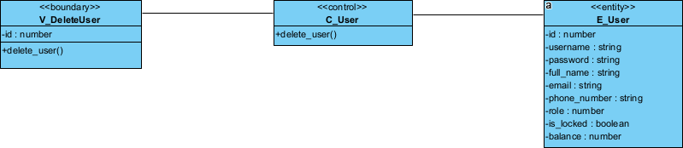

Sơ đồ lớp ca sử dụng “Xoá tài khoản”

Ca sử dụng “Khoá tài khoản”

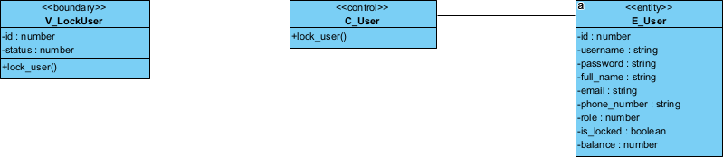

Sơ đồ lớp ca sử dụng “Khoá tài khoản”

Nhóm ca sử dụng chung

Ca sử dụng “Cập nhật thông tin cá nhân”

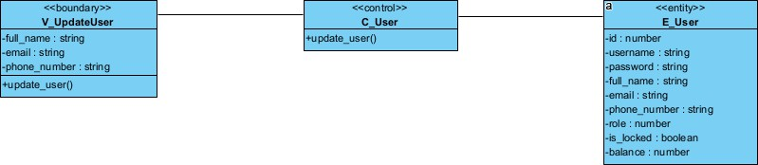

Sơ đồ lớp ca sử dụng “Cập nhật thông tin cá nhân”

Thiết kế chi tiết lớp

Sơ đồ gói

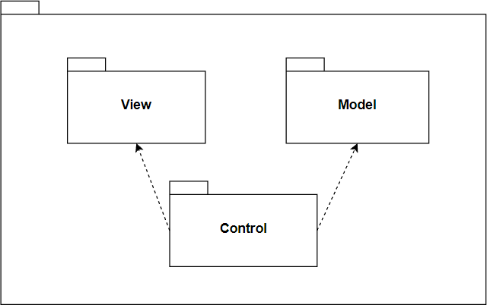

Hình 8. Sơ đồ gói của hệ thống

Sơ đồ tổng quan của gói View

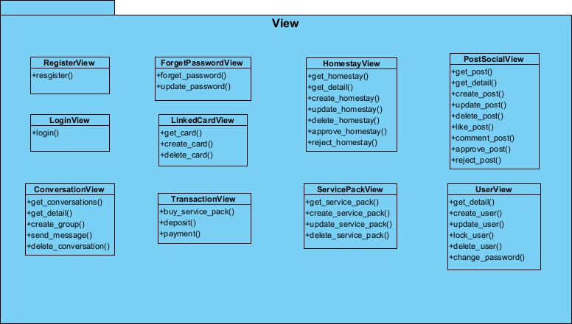

Hình 9. Sơ đồ tổng quan gói View của hệ thống

Sơ đồ tổng quan của gói Control

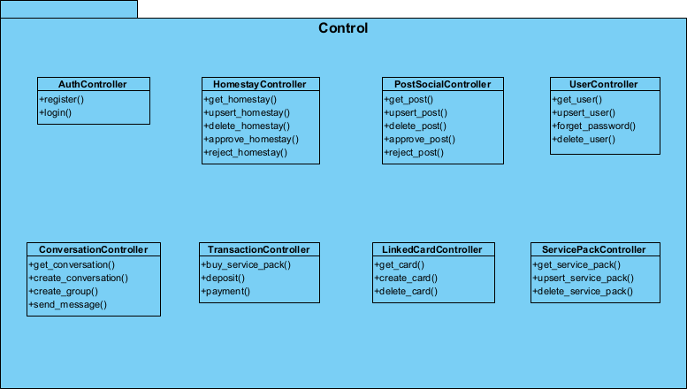
Hình 10. Sơ đồ tổng quan gói Control của hệ thống

Sơ đồ tổng quan của gói Model
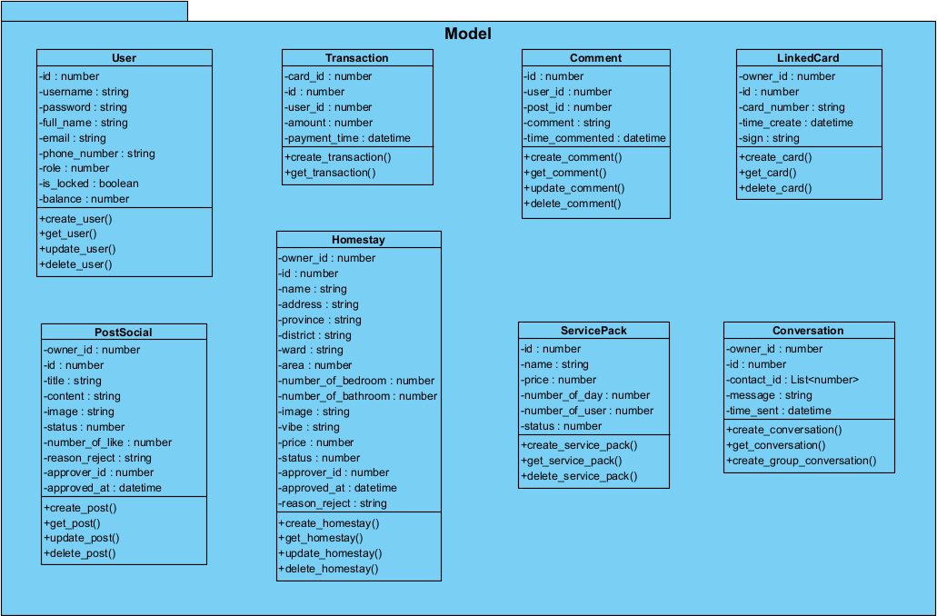
Hình 11. Sơ đồ tổng quan gói Model của hệ thống

Thiết kế cơ sở dữ liệu

Bảng cơ sở dữ liệu của hệ thống
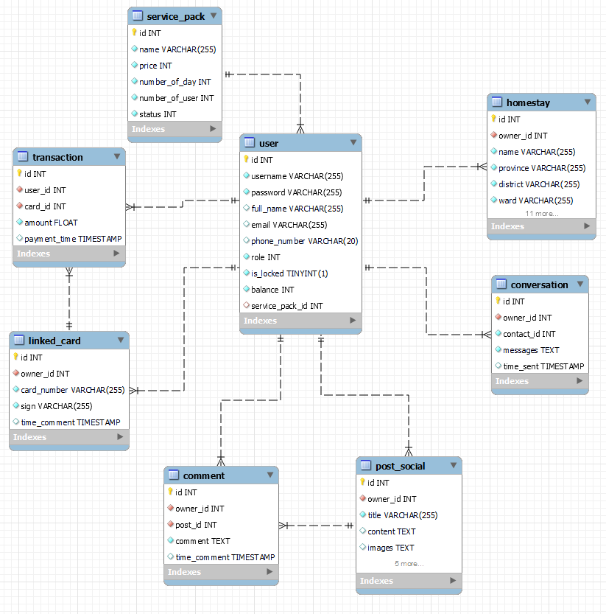
Hình 12. Bảng cơ sở dữ liệu quan hệ

Thiết kế chi tiết các bảng dữ liệu

Bảng user

STT | Tên trường | Kiểu dữ liệu | Bắt buộc | Mô tả
1 | id | int | Có | Mã người dùng
2 | username | string | Có | Tên đăng nhập

3 | password | string | Có | Mật khẩu
4 | full_name | string | Có | Tên người dùng
5 | email | string | Có | Địa chỉ email
6 | phone_number | string | Không | Số điện thoại
7 | role | int | Có | Chức danh
8 | is_locked | boolean | Có | Trạng thái tài khoản
9 | balance | int | Có | Số dư tài khoản
10 | service_pack_id | int | Có | Mã gói dịch vụ
Bảng 2. Thiết kế bảng user

Bảng homestay

STT | Tên trường | Kiểu dữ liệu | Bắt buộc | Mô tả
1 | id | int | Có | Mã homestay
2 | owner_id | int | Có | Mã chủ sở hữu
3 | name | string | Có | Tên homestay
4 | province | string | Có | Tỉnh/Thành phố
5 | district | string | Có | Quận/Huyện
6 | ward | string | Có | Phường/Xã
7 | address | string | Có | Địa chỉ chi tiết
8 | area | float | Có | Diện tích
9 | number_of_bedroom | boolean | Không | Số phòng ngủ
10 | number_of_bathroom | int | Không | Số phòng tắm
11 | images | string | Không | Ảnh homestay
12 | vibe | string | Không | Phong cách homestay
13 | price | float | Có | Giá thuê
14 | status | int | Có | Trạng thái homestay
15 | reason_reject | string | Không | Lý do từ chối
16 | approve_id | string | Không | Mã nhân viên duyệt
17 | approved_at | datetime | Không | Thời gian duyệt
Bảng 3. Thiết kế bảng homestay

Bảng post_social

STT | Tên trường | Kiểu dữ liệu | Bắt buộc | Mô tả
1 | id | int | Có | Mã bài viết
2 | owner_id | int | Có | Mã chủ sở hữu
3 | title | string | Có | Tiêu đề bài viết
4 | content | string | Có | Nội dung bài viết
5 | image | string | Không | Ảnh bài viết
6 | status | string | Không | Trạng thái bài viết
7 | number_of_like | int | Có | Số lượt thích
8 | reason_reject | string | Không | Lý do từ chối
9 | approve_id | string | Không | Mã nhân viên duyệt

10 | approved_at | datetime | Không | Thời gian duyệt
Bảng 4. Thiết kế post_social

Bảng comment

STT | Tên trường | Kiểu dữ liệu | Bắt buộc | Mô tả
1 | id | int | Có | Mã bình luận
2 | owner_id | int | Có | Mã chủ sở hữu
3 | post_id | int | Có | Mã bài viết
4 | comment | string | Có | Bình luận bài viết
5 | time_comment | datetime | Có | Thời gian bình luận
Bảng 5. Thiết kế bảng comment

Bảng conversation

STT | Tên trường | Kiểu dữ liệu | Bắt buộc | Mô tả
1 | id | int | Có | Mã cuộc trò chuyện
2 | owner_id | int | Có | Mã chủ sở hữu
3 | contact_id | int | Có | Mã người liên lạc
4 | messages | string | Có | Tin nhắn
5 | time_sent | datetime | Có | Thời gian gửi tin
Bảng 6. Thiết kế bảng conversation

Bảng service_pack

STT | Tên trường | Kiểu dữ liệu | Bắt buộc | Mô tả
1 | id | int | Có | Mã gói dịch vụ
2 | name | int | Có | Tên gói dịch vụ
3 | price | string | Có | Giá gói dịch vụ
4 | number_of_day | string | Không | Thời gian gói dịch vụ
5 | number_of_user | string | Không | Số lượng đăng ký gói
6 | status | string | Không | Trạng thái gói
Bảng 7. Thiết kế bảng service_pack

Bảng linked_card

STT | Tên trường | Kiểu dữ liệu | Bắt buộc | Mô tả
1 | id | int | Có | Mã thẻ
2 | owner_id | int | Có | Mã chủ sở hữu
3 | card_number | int | Có | Số thẻ
4 | sign | string | Có | Dãy chữ ký
5 | time_create | datetime | Có | Thời gian liên kết
Bảng 8. Thiết kế bảng linked_card

Bảng transaction

STT | Tên trường | Kiểu dữ liệu | Bắt buộc | Mô tả
1 | id | int | Có | Mã thanh toán
2 | owner_id | int | Có | Mã chủ sở hữu
3 | card_id | int | Có | Mã thẻ
4 | amount | float | Có | Số tiền thanh toán
5 | payment_time | datetime | Có | Thời gian thanh toán
Bảng 9. Thiết kế bảng transaction

Chương 5. Cài đặt và triển khai

Môi trường phát triển

Phiên bản web
Hệ điều hành: Debian GNU/Linux 10 (buster) x86_64 Ngôn ngữ lập trình: Python, Javascripts (ReactJs) Công cụ lập trình: Visual Studio Code
Yêu cầu thiết bị: RAM tối thiểu 8GB, ổ HDD tối thiểu 1TB

Phiên bản mobile
Hệ điều hành: Android 13
Ngôn ngữ lập trình: Javascripts (React Native) Công cụ lập trình: Android Studio
Thiết bị giả lập: Pixel 7 Pro
Yêu cầu thiết bị: RAM tối thiểu 4GB

Cài đặt một số chức năng

Cấu trúc thư mục

Phía máy khách
Cả hai phiên bản web và mobile của hệ thống để được xây dựng dựa trên thư viện React với ngôn ngữ lập trình Javascripts. Vì vậy, khung thư mục của cả hai phiên bản được xây dựng với những thành phần chính giống nhau.

Thư mục | Mô tả
/build | Chứa các build version của ứng dụng
/lib | Chứa mã nguồn ứng dụng
/lib/assets | Chứa ảnh và biểu tượng của ứng dụng
/lib/route | Chứa các đường dẫn của ứng dụng
/lib/page | Chứa các giao diện các màn hình ứng dụng

/lib/component | Chứa các components để tái sử dụng trong hệ thống
/lib/constant | Chứa các định nghĩa kiểu dữ liệu
/lib/helper | Chứa những thành phần xử lý logic hay xử lý một trường hợp nào đó
/lib/service | Chứa các thành phần để liên lạc với máy chủ hoặc giao tiếp với bên thứ ba như gọi API, firebase, cloud, …
/lb/config | Chứa thành phần cấu hình chung cho ứng dụng
Bảng 10. Cấu trúc thư mục chung phía máy khách

Phía máy chủ
Hệ thống xây dựng máy chủ với framework FastAPI dựa trên ngôn ngữ

Thư mục | Mô tả
/core | Chứa các thành phần để tạo kết nối đến các cơ sở dữ liệu, cloud, …
/api | Khai báo các api để giao tiếp với máy khách
/models | Chứa các models giúp cho việc giao tiếp và quản lý cơ sở dữ liệu
/repositories | Xử lý logic việc query xuống cơ sở dữ liệu
/schemas | Khai báo các repo, interface để sử dụng cho toàn bộ ứng dụng
/services | Chứa các thành phần để xử lý các yêu cầu nhận được từ phía máy khách
Bảng 11. Cấu trúc thư mục chung phía máy khách

Cài đặt mã nguồn
Dựa vào cấu trúc thư mục đã xây dựng ở phần trước, phần này của khoá luận sẽ tập trung phân tích và cài đặt một số các ca sử dụng để người đọc có thể nắm rõ được luồng và cách vận hành của ca sử dụng đó trong hệ thống.
def update_homestay(self, payload: UpsertHomestayReq, current_user: UserDetail):
homestay = self.homestay_repo.get_detail(payload.id) if homestay is None:
raise CustomException(http_code=400, message='ID homestay không tồn tại trong hệ thống')
try:
data = CreateHomestayItem(
**payload.dict(exclude_none=True),
user_id=current_user.id
)
db_obj = self.homestay_repo.get(payload.id) homestay = self.homestay_repo.update(db_obj=db_obj,
obj_in=data)
return homestay.id except Exception:
raise CustomException(http_code=400, message='Cập nhật homestay thất bại, vui lòng thử lại')
Mã nguồn ca sử dụng “Cập nhật thông tin homestay”
Mã nguồn trên mô tả luồng cập nhật thông tin homestay của hệ thống. Khi phía client (máy khách) gửi yêu cầu cập nhật kèm theo thông tin chỉnh sửa “UpsertHomestayReq” và thông tin user “UserDetail” thì server (máy chủ) sẽ tạo một bản ghi homestay mới đối với người dùng đó từ dữ liệu cập nhật “payload” của người dùng hiện tại. Có hai ngoại lệ trong luồng xử lý này:
- Nếu homestay được yêu cầu cập nhật không có id trong cơ sở dữ liệu thì sẽ trả về lỗi “'ID homestay không tồn tại trong hệ thống'”
- Nếu có lỗi xảy ra trong quá trình cập nhật thì máy chủ sẽ trả về lỗi “'Cập nhật homestay thất bại, vui lòng thử lại'”
def approve_homestay(self, homestay_id: int, payload, current_user): homestay = self.homestay_repo.get(homestay_id)
if homestay is None:
raise CustomException(http_code=400, message='ID homestay không tồn tại trong hệ thống')
data = ApproveHomestayItem(
**payload.dict(exclude_none=True), approver_id=current_user.id, approved_at=datetime.now(),
)
resp = self.homestay_repo.update(db_obj=homestay, obj_in=data) return resp.id

Mã nguồn ca sử dụng “Phê duyệt bài đăng homestay”
Mã nguồn trên mô tả luồng nhân viên phê duyệt bài đăng homestay của người dùng. Khi nhân viên nhấn “Xét duyệt” bài đăng cho thuê của người dùng, máy khách sẽ gửi yêu cầu với homestay_id. Máy chủ sẽ tạo một bản ghi homestay đã xét duyệt mới với thông tin homestay từ “payload” và gọi repo homestay để cập nhật lại bản ghi này. Luồng xử lý này có ngoại lệ khi không tìm ra homestay trong cơ sở dữ liệu ứng với homestay_id thì hệ thống sẽ trả về lỗi “'ID homestay không tồn tại trong hệ thống'”

Giao diện ứng dụng
      - Phiên bản mobile
Sau khi cài đặt một số chức năng ở phần trước thì hệ thống “Ứng dụng web quản lý và cho thuê homestay” có một số màn hình giao diện như sau.

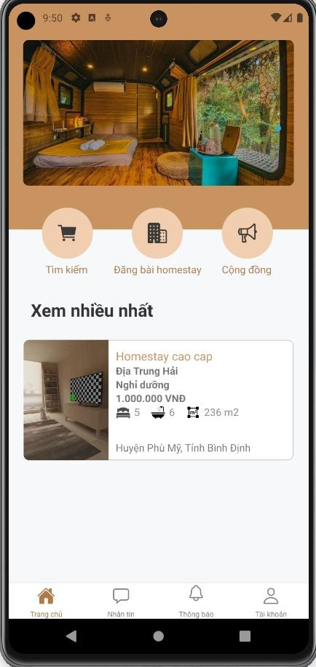 | 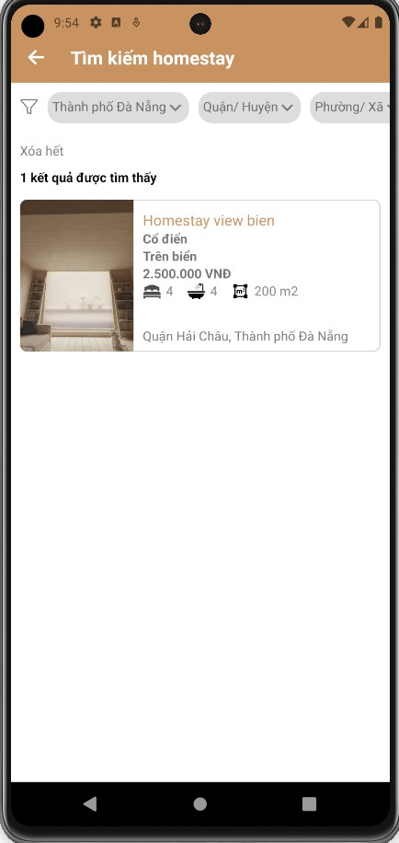
Hình 13. Giao diện trang chủ và tìm kiếm homestay
Sau khi đăng nhập thành công vào ứng dụng sẽ là màn hình trang chủ với các tính năng hiển thị như: Tìm kiếm, Đăng bài homestay hoặc Cộng đồng. Ngoài ra hệ thống sẽ gợi ý cho người dùng những homestay đang được quan tâm gần đây trên ứng dụng với mục “Xem nhiều nhất”.
Chức năng “Tìm kiếm homestay” cho phép người dùng lọc danh sách các homestay phù hợp với tiêu chí của bản thân: tỉnh/thành phố, quận/huyện, phong cách, giá cả, …
Với chức năng “Đăng tin homestay”, ứng dụng sẽ hiển thi giao diện với các trường thông tin về homestay của bạn. Người dùng cần điền đầy đủ và chính xác thông tin về

homestay muốn đăng bài để đảm bảo tính minh bạch và giúp cho quá trình xét duyệt của nhân viên diễn ra nhanh chóng hơn.

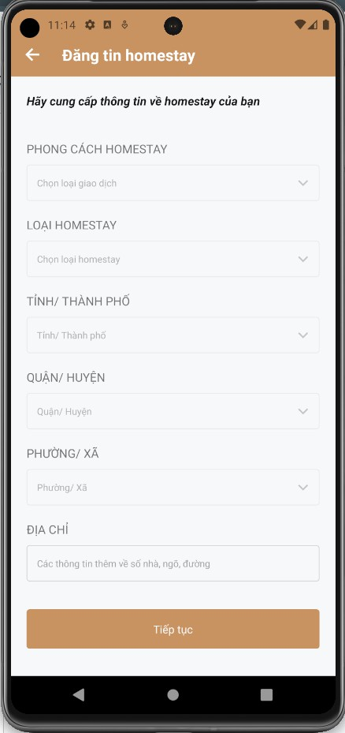 | 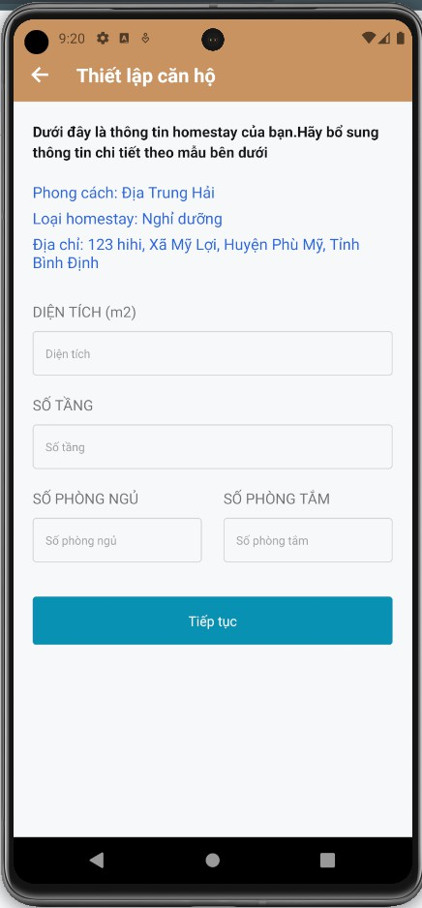
Hình 14. Giao diện đăng tin homestay
Hình trên cho thấy hệ thống cung cấp đầy đủ các trường thông tin cơ bản nhất theo nhu cầu của cả chủ sở hữu và người đi thuê về một căn homestay. Bên cạnh đó nhằm thu lại lợi nhuận cho ứng dụng, hệ thống yêu cầu người dùng phải thanh toán gói dịch vụ để có thể đăng tin homestay lên hệ thống.

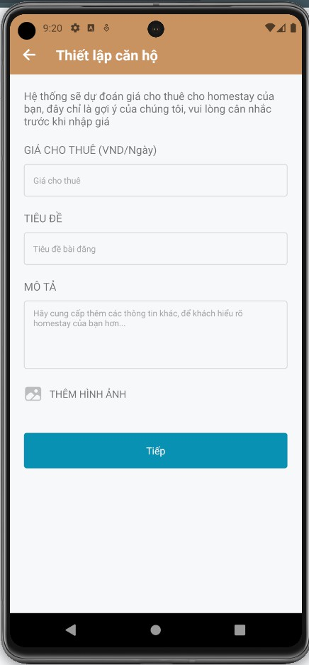 | 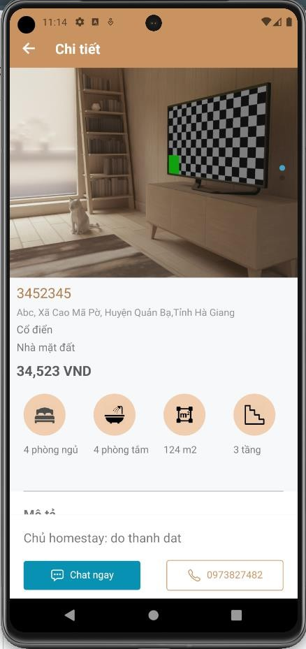
Hình 15. Giao diện đăng tin và chi tiết homestay
Với nhu cầu hỗ trợ người dùng, hệ thống đã có thêm tính năng gợi ý giá cho thuê dựa và thông tin được người dùng cung cấp, dựa theo số liệu và khảo sát của chúng tôi về thị trường và vị trí homestay hi vọng tính năng này sẽ giúp ich cho người dùng mới muốn tham khảo giá trị của căn homestay mình sở hữu. Sau khi người dùng xác nhận đăng tin homestay thì thông sẽ hiển thị ở màn hình chi tiết homestay. Ở màn hình chi tiết homestay người dùng sẽ xem được tất cả các thông tin về homestay đó như: hình ảnh, địa chỉ, phong cách, giá tiền, … Ngoài ra người dùng còn có thể liên lạc với chủ nhân của homestay bằng cách nhấn vào nút “Chat ngay” để hệ thống tự động tạo hộp thoại với chủ nhân của homestay này.

Nhằm đáp ứng nhu cầu liên hệ giữa người chủ homestay và những người đi thuê, hệ thống cung cấp chức năng nhắn tin trực tuyến với những người sử dụng ứng dụng.

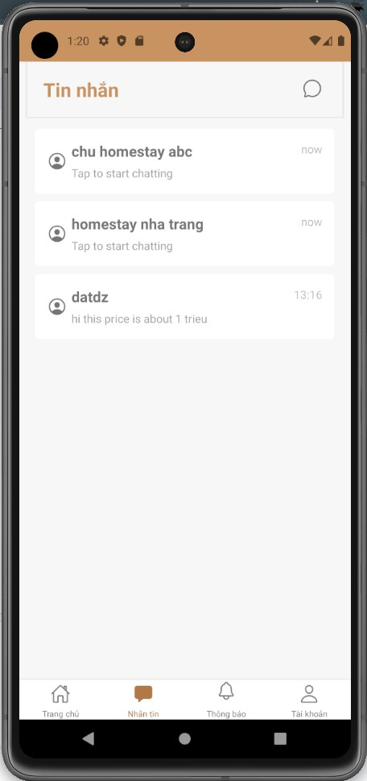 | 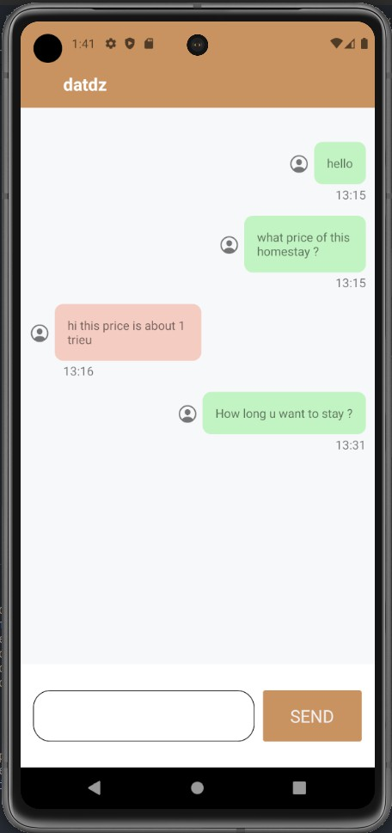
Hình 16. Giao diện nhắn tin trực tuyến
Người dùng có thể xem lịch sử các cuộc trò chuyện của bản thân hoặc tạo một cuộc trò chuyện mới bằng cách nhấn vào biểu tượng nhắn tin và nhập tên người nhận tin nhắn. Khi vào trang nhắn tin, người dùng nhập tin nhắn và nhấn nút gửi để gửi tin nhắn đi.

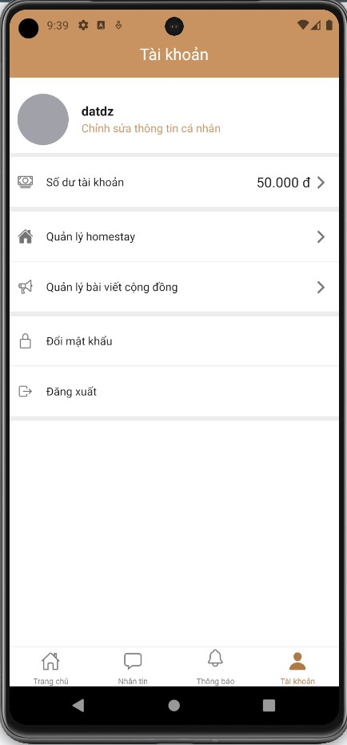 | 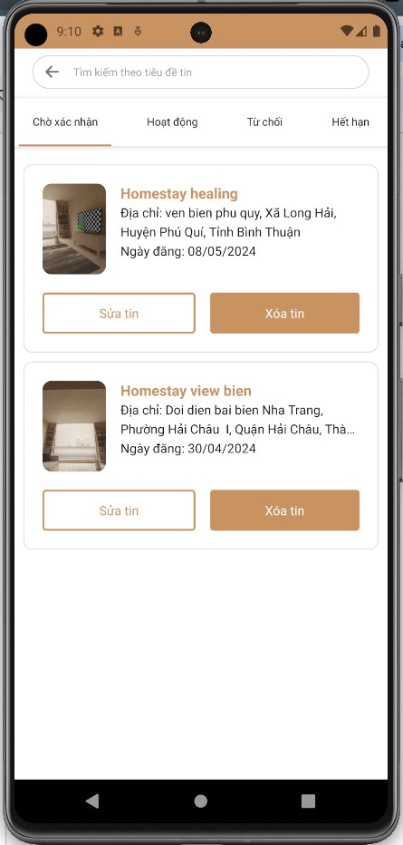
Hình 17. Giao diện quản lý tài khoản và homestays sở hữu
Hệ thống cung cấp chức năng giúp người dùng quản lý tài khoản và các homestay, bài viết đăng lên hệ thống. Hình ảnh trên là giao diện chức năng “Quản lý tài khoản” với các thông tin như số dư tài khoản, quản lý homestay, quản lý bài viết cộng cồng, … Với chức năng quản lý số dư tài khoản, hệ thống sẽ ra mắt chức năng này ở phiên bản tiếp theo cùng với chức năng thanh toán trực tuyến. Còn chức năng quản lý các homestay và bài viết sở hữu của người dùng với giao diện như hình trên với các chức năng sửa thông tin homestay, xoá bài đăng.

Phiên bản web quản lý
Ngoài giao diện người dùng với phiên bản mobile, hệ thống còn cung cấp phiên bản web dành cho đội ngũ quản trị viên và nhân viên của hệ thống để quản lý và duy trì hoạt động ổn định của ứng dụng. Với các chức năng quản lý tài khoàn, quản lý homestay và quản lý các bài đăng, đội ngũ quản lý cần phải có trách nhiệm xử lý chính xác các vấn đề xảy ra, thẩm định tính chính xác của thông tin lưu hành trong hệ thống phù hợp với quy định. Dưới đây là các chức năng ở phiên bản web quản lý.
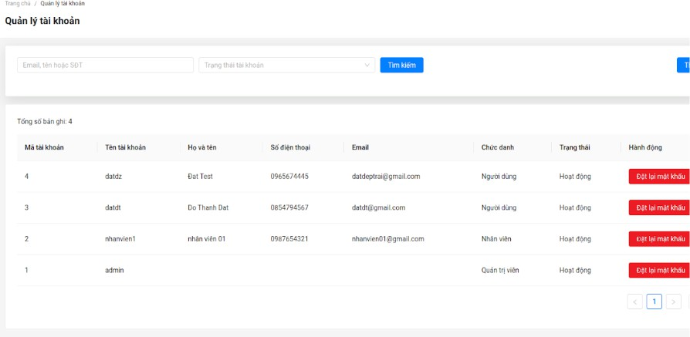
Hình 18. Giao diện quản lý của quản trị viên
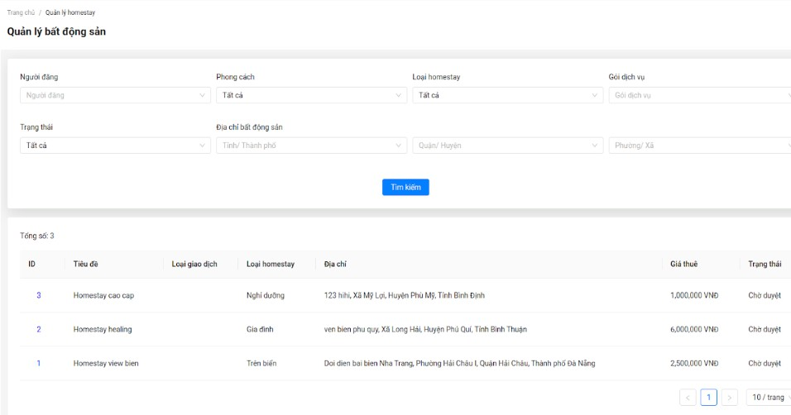
Hình 19. Giao diện quản lý của quản trị viên

Các hình 18 và 19 là màn hình danh sách các tài khoản, homestay có trong hệ thống, giúp quản trị viên và nhân viên dễ dàng nắm bắt được các thông tin trong hệ thống. Đồng thời, xác minh thông tin một cách nhanh chóng và chính xác nhất. Đối với các nhân viên sau khi kiểm tra độ chính xác và tính minh bạch của thông tin homestay hay bài đăng có thể truy cập vào trang “Thông tin chi tiết” bằng các nhấn vào id của các bài đăng homestay, hoặc bài viết.
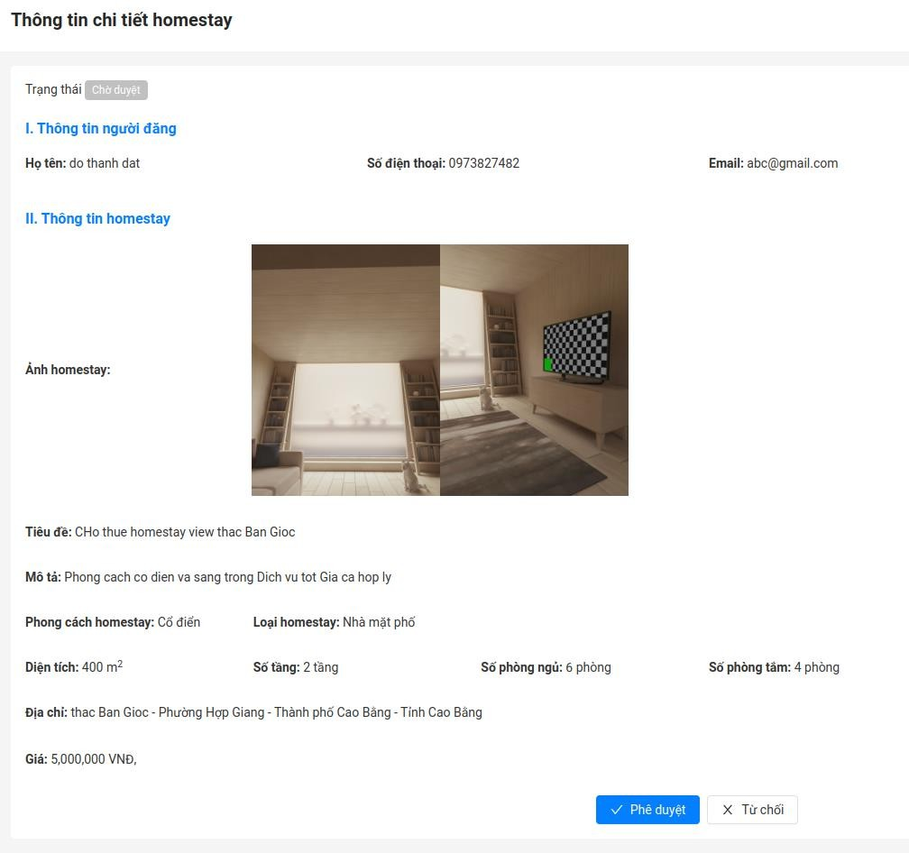
Hình 20. Giao diện xét duyệt thông tin homestay
Hình trên thể hiện ca sử dụng “Xét duyệt bài đăng homestay” của nhân viên. Màn hình sẽ hiển thị đầy đủ các thông tin được người dùng nhập vào của homestay. Sau quá trình xác minh, nhân viên có thể “Phê duyệt” để chấp nhận bài đăng lên ứng dụng hoặc từ chối.

Chương 6. Kết luận

Kết luận
Trong thời đại công nghệ ngày nay thì việc phát triển du lịch bằng công nghệ là một điều rất cần thiết. Hệ thống “Ứng dụng web quản lý và cho thuê homestay” đã phần nào kết nối những người có nhu cầu về homestay với nhau. Đồng thời, hệ thống này còn góp phần giúp cho thị trường kinh doanh homestay trở nên phổ biến và phát triển hơn khi mà đây vẫn đang là thị trường tương đối mới đối với nước ta. Hệ thống không chỉ là một ứng dụng để thoả mãn nhu cầu trao đổi giữa người mua và người bán mà còn định hướng trở thành một cộng đồng nơi mà mọi người có thể học hỏi, trau dồi kiến thức và giao lưu với nhau. Sứ mệnh của hệ thống là góp phần phát triển đất nước và quảng bá văn hoá Việt Nam không chỉ với đồng bào cả nước mà còn cả với bạn bè quốc tế.
Để hệ thống “Ứng dụng web quản lý và cho thuê homestay” được phát triển một cách bền vững và hiệu quả, cần phải có sự hợp tác chặt chẽ giữa những cơ quan chức năng và cộng đồng người dùng. Vận hành hệ thống cần một đội ngũ nhân lực có chuyên môn và trình độ cao để đảm bảo tính ổn định và hiệu suất lâu dài. Vì vậy, đội ngũ quản lý và vận hành hệ thống cần phải tích cực trau dồi kỹ năng và kinh nghiệm để có thể hướng tới những phiên bản hoàn thiện hơn của hệ thống.
Khoá luận của tôi đã trình bày một cách hệ thống các bước để phát triển phần mềm cơ bản bao gồm:
    - Khảo sát nhu cầu của người dùng thực tế, đặt ra thách thức cần giài quyết
    - Thu thập và phân tích yêu cầu khách hàng
    - Tìm hiểu và ứng dụng công nghệ phù hợp với yêu cầu khách hàng
    - Thiết kế kiến trúc ứng dụng
    - Triển khai xây dựng ứng dụng
    - Triển khai và kiểm thử ứng dụng
Qua quy trình thiết kế và xây dựng hệ thống như trên thì hiện tại ứng dụng đã xây dựng thành công các chức năng trong phạm vi khoá luận gồm:

Phiên bản mobile
  - Nhóm chức năng quản lý và đăng tin homestay
  - Nhóm chức năng quản lý và đăng bài viết cộng đồng
  - Nhóm chức năng nhắn tin trực tuyến
  - Nhóm chức năng quản lý tài khoản

Phiên bản web
  - Nhóm chức năng phê duyệt và quản lý các homestay (của nhân viên)
  - Nhóm chức năng phê duyệt và quản lý các bài viết (của nhân viên)
  - Nhóm chức năng quản lý các tài khoản (của quản trị viên)
Các chức năng trên đã đáp ứng được phần nào nhu cầu cơ bản của người dùng về một hệ thống “Quản lý và cho thuê homestay”. Tuy nhiên khoá luận vẫn còn những chức năng đang trong quá trình thực hiện và còn một số hạn chế:
- Giao diện chưa có tính thẩm mỹ cao
- Chưa có các chức năng thanh toán và quản lý thanh toán
- Chưa có chức năng hỗ trợ định giá thuê homestay bằng trí tuệ nhân tạo
- Chưa có chức năng phản hồi và đánh giá người dùng

Định hướng phát triển
Hệ thống “Ứng dụng web quản lý và cho thuê homestay” là một hệ thống mới và đang phát triển ở những phiên bản đầu tiên. Vì vậy hệ thống hiện tại đang có những chức năng phù hợp đáp ứng những nhu cầu cơ bản của người dùng. Tương lai hệ thống sẽ cần nhiều đánh giá và ý kiến của khách hàng để có thể đưa ra những bản nâng cấp phù hợp nhu cầu với nhiều khách hàng hơn và đem sản phẩm tiếp cận với nhiều tệp
người dùng mới hơn. Trong bản cập nhật tiếp theo, hệ thống sẽ cải thiện và thêm mới một số chức năng:
- Thiết kế và chỉnh sửa lại phần giao diện
- Cải thiện hiệu suất hệ thống
- Chức năng thanh toán và quản lý thanh toán
- Chức năng đánh giá và phản hồi từ người dùng

Tài liệu tham khảo
- Alex Banks & Eve Porcello; “Learning React: Modern Patterns for Developing React Apps”; 2nd edition; Publication date: July 21, 2020
- Bonnie Eisenman, “Learning React Native: Building Native Mobile Apps with JavaScript”; 2nd edition; Publication date: November 12, 2017
- Abdulazeez Abdulazeez Adeshina; “Building Python Web APIs with FastAPI: A fast-paced guide to building high-performance, robust web APIs with very little boilerplate code”; 1st edition; Publication date: July 29, 2022
- Rohit Rai; “Socket.IO Real-Time Web Application Development”; 1st edition;
Publication date: February 28, 2013
- Jesper Wisborg Krogh, “MySQL 8 Query Performance Tuning: A Systematic Method for Improving Execution Speeds 1st ed. Edition”; 1st ed. edition (March 17, 2020
- Naoyuki Kanezawa; “Native Socket.IO and Android”; January 20, 2015; https://socket.io/blog/native-socket-io-and-android/
- Baron Schwartz, Peter Zaitsev, Vadim Tkachenko; “High Performance MySQL:
Optimization, Backups, and Replication”; 3rd edition; Publication date: May 1 2012
- Malhar Lathkar; “High-Performance Web Apps with FastAPI: The Asynchronous Web Framework Based on Modern Python”; 1st edition; Publication date: March 28 2023
- Adam Boduch; “React and React Native: Build cross-platform JavaScript apps with native power for mobile, web and desktop”; 2nd edition; Publication date: March 8, 2017
- Jim Sproch, Sebastian Markbåge; “ReactDOM.render and the Top Level React API”; October 01, 2015; https://legacy.reactjs.org/blog/2015/10/01/react-render-and- top-level-api.html

